ESTUDIO DE INVENTARIO VIAL
Tramo I: Via SM-107: Tingo de Ponaza (19+343.39) - Shamboyacu (44+693.39)
PIP: “MEJORAMIENTO DEL SERVICIO DE TRANSITABILIDAD VIAL INTERURBANA EN LA VÍA DEPARTAMENTAL SM-107, TRAMO TINGO DE PONASA - SHAMBOYACU DISTRITO DE SHAMBOYACU DE LA PROVINCIA DE PICOTA DEL DEPARTAMENTO DE SAN MARTÍN”
CUI N° 2673852.

INDICE
ÍNDICE 4
1. RESUMEN EJECUTIVO 5
2. INTRODUCCIÓN 6
3. ALCANCES 6
4. OBJETIVOS 7
5. UBICACIÓN 8
6. MARCO LEGAL Y NORMATIVO 10
7. ELEMENTOS OPERATIVOS DEL INVENTARIO VIAL 11
8. ELEMENTOS Y CARACTERÍSTICAS DE LA VÍA 14
9. MEDICIÓN Y GEORREFERENCIACIÓN DE LA CARRETERA 27
10. CARACTERÍSTICAS GENERALES DE LA VÍA 44
11. INVENTARIO VIAL 59
12. CONCLUSIONES 64
13. RECOMENDACIONES 65
14. ANEXOS 66

RESUMEN EJECUTIVO
El estudio de Inventario Vial comprende la infraestructura existente de la carretera departamental SM-107.- Ésta ruta tiene como inicio (progresiva Km. 0+000) a la localidad de Picota (Empalme 5N, inicio de la zona urbana de la localidad mencionada en sentido Sur - Norte) la cual cuenta intervenida con asfalto hasta el Km. 19.343.39 en la localidad de Tingo de Ponaza, y a partir de dicho punto iniciamos intervención del estudio del inventario vial hasta la localidad de Shamboyacu hasta el KM (44+693.39); este tramo se encuentran a nivel de tratamiento superficial Slurry asfáltica.
Esta longitud delimita el servicio; su comprobación con medición continua y georreferenciación debe quedar registrada en el levantamiento de campo.
El servicio Exige un inventario vial básico, la medición de la sección transversal, la ubicación de obras de arte y señales, la descripción del estado situacional, fotografías de cada elemento y formatos estandarizados del MTC.
La documentación disponible permite establecer el ámbito del estudio y recuperar antecedentes del tramo.
Como resultado de la revisión documental y de la inspección de campo, se registraron las siguientes obras e infraestructuras existentes: 5 puentes, 112 alcantarillas, 17 badenes, 65 cunetas, 1 canal, 6 cruces de canal y 4 pases de agua. Asimismo, se identificaron 30 elementos de señalización y 26 puntos críticos. Estos conteos corresponden a las filas de los registros documentales elaborados a partir del reconocimiento y la evaluación de campo; por tanto, deben verificarse y consolidarse para determinar el número de estructuras únicas. En algunos casos, los sectores críticos presentan superposición espacial, por lo que sus longitudes no deben sumarse directamente, a fin de evitar la duplicación de las áreas de afectación.
El levantamiento de campo del tramo de la carretera SM-107, Tingo de Ponaza–Shamboyacu, cuenta con fichas de inventario actualizadas, fecha de campaña, registro de la trayectoria GNSS, medición continua del recorrido y coordenadas georreferenciadas de los elementos identificados, respaldadas por fotografías de campo. Esta información permite describir el estado situacional de la vía a la fecha de la inspección, así como identificar y localizar las obras de arte y demás componentes de la infraestructura vial a lo largo de todo el tramo previsto para la intervención.
Se desarrolla el informe, precisando los registros encontrados en campo para completar cada resultado y formatos del SIB 01 al SIB 08.

INTRODUCCIÓN
El proyecto con CUI N.° 2673852 requiere conocer la infraestructura de la SM-107 – Del tramo: Tingo de Ponaza (km 19+343.39) - Shamboyacu (km 44+693.39) para desarrollar las soluciones del expediente técnico sobre una base verificable. El inventario debe permitir ubicar los activos de la vía, reconocer su configuración, describir su condición y relacionar cada observación con su registro geográfico y fotográfico.
Se analizo el mapa vial distrital de Shamboyacu y el informe de referencia de la Red Vial Regional Huallaga Central. El informe para este estudio se utilizan exclusivamente los registros identificados bajo el tramo Tingo de Ponaza–Shamboyacu, y su metodología se adapta al inventario básico requerido.

3. ALCANCES
El ámbito longitudinal se limita a los 25.350 km establecidos en el servicio. Comprende la vía existente, sus obras de arte y drenaje, señalización, elementos fijos, puntos notables y sectores críticos. El relevamiento debe registrar tanto elementos puntuales como tramos lineales, con progresiva inicial y final cuando corresponda, dimensiones, material, tipología, Condición y referencia fotográfica.
En el inventario básico se registra con detalle las alcantarillas, badenes, cunetas, cruces de agua, daños y puntos críticos previstos por el servicio, se incorpora una ficha complementaria y cuadros asociados al itinerario. Estos cuadros no sustituyen los formatos oficiales ni convierten el servicio en inventario calificado. Su diseño y codificación deben concertarse con el revisor de la entidad conforme a lo establecidos en los términos de referencia.
La inspección visual permite describir daños aparentes y la condición funcional observable. La comprobación de capacidad resistente, suficiencia hidráulica, estabilidad de taludes y diseño de nuevas intervenciones corresponde a las especialidades respectivas.
La Vía Departamental SM-107: Tingo de Ponaza (19+343.39) – Shamboyacu (44+693.39), que comprende las localidades de Tingo de Ponaza y Shamboyacu, tiene una longitud de 25.350 km y se ubica en el distrito de Shamboyacu, provincia de Picota, departamento de San Martín.
Departamento : San Martín
Provincia : Picota
Distrito : Shamboyacu
Localidades : Tingo de Ponaza y Shamboyacu

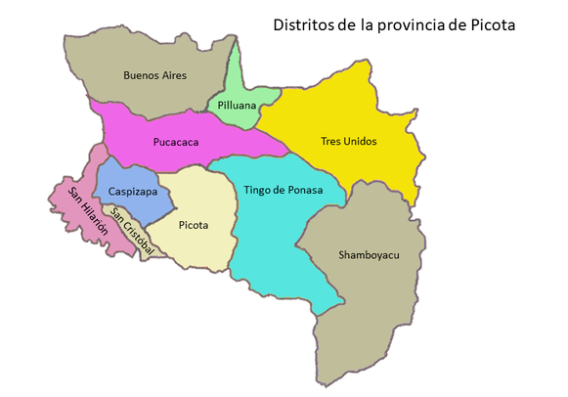
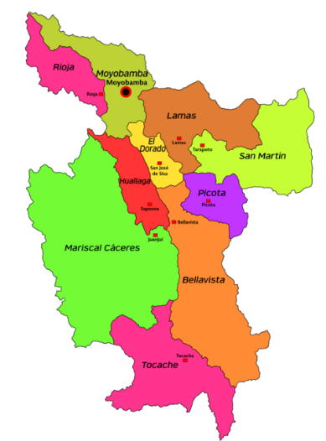

Figura 1. Mapa político del departamento de San Martín y mapa político-administrativo de la provincia de Picota.
Fuente: Gobierno Regional de San Martín / Sistema Nacional de Información Ambiental – SINIA.

4. OBJETIVOS
4.1. Objetivo general
Caracterizar y documentar la infraestructura existente de la carretera SM-107, tramo Tingo de Ponaza 19+343.39–Shamboyacu 44+693.39, mediante inventario vial básico georreferenciado, para sustentar el estado situacional a la fecha del levantamiento de informacion e incorporar los resultados al expediente técnico del proyecto con CUI N.° 2673852.
4.2. Objetivos específicos
- Identificar el inicio, término, trayectoria, puntos notables y elementos fijos de control del tramo, y conciliar las progresivas.
- Registrar las características de calzada, bermas y superficie de rodadura, segmentando la vía según los cambios observados.
- Ubicar, medir y categorizar las obras de arte y drenaje; describir por separado sus daños aparentes y funcionamiento.
- Inventariar la señalización horizontal y vertical existente, con identificación, material, soporte, ubicación y Condición observable.
- Delimitar los puntos críticos y documentar sus evidencias y efectos sobre la plataforma o transitabilidad.
- Consolidar formatos, fotografías, mapas y archivos editables con trazabilidad entre registros, elementos y anexos.

5. UBICACIÓN
5.1. Ubicación política y geográfica
El tramo se ubica en la provincia de Picota, departamento de San Martín. el servicio consigna el distrito de Shamboyacu y Tingo de Ponaza y las localidades Tingo de Ponaza y Shamboyacu. La cartografía representa el recorrido de la SM-107 en los ámbitos de Tingo de Ponasa y Shamboyacu; por ello, la asignación distrital y el ubigeo de cada registro deben verificarse espacialmente y no generalizarse a toda la vía con el código distrital de la hoja.
El nombre del proyecto : "MEJORAMIENTO DEL SERVICIO DE TRANSITABILIDAD VIAL INTERURBANA EN LA VÍA DEPARTAMENTAL SM-107, TRAMO TINGO DE PONASA - SHAMBOYACU DISTRITO DE SHAMBOYACU DE LA PROVINCIA DE PICOTA DEL DEPARTAMENTO DE SAN MARTÍN"- CUI N° 2673852, la descripción del alcance emplea “Tingo de Ponaza y Shamboyacu”. Se mantiene como inicio la localidad de Tingo de Ponaza para el tramo y finaliza en Shamboyacu . La nomenclatura definitiva de las localidades y de los formatos debe conciliarse con el Clasificador de Rutas y la base oficial de centros poblados.
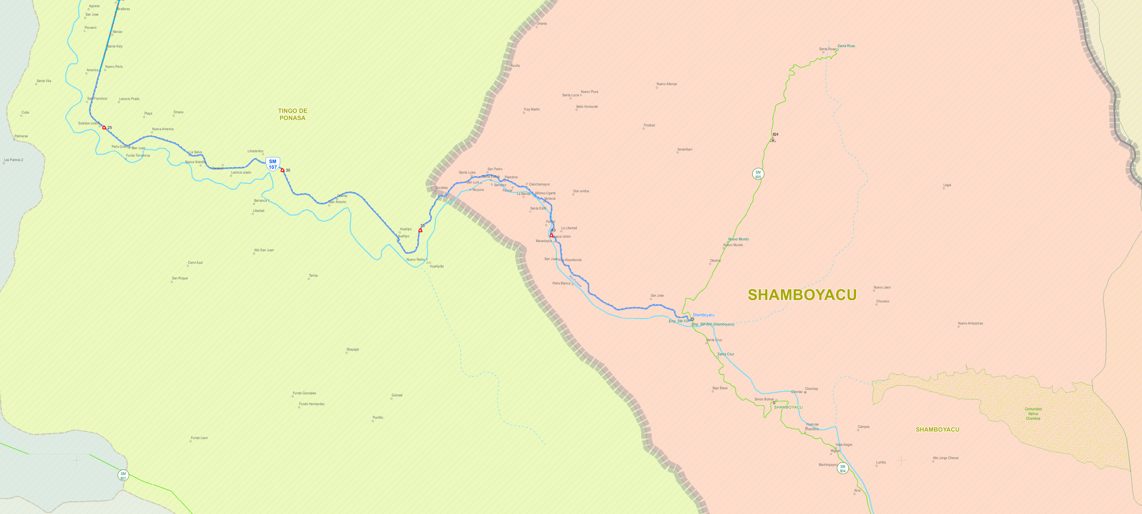
Figura 2. Extracto del mapa vial distrital que sitúa el corredor SM-107. Fuente MTC, septiembre de 2017. Reproducción sin escala de impresión; no representa una trayectoria levantada en 2026.

Localización Geográfica del Camino Departamental SM-107: Tingo de Ponaza (19+343.39) – Shamboyacu (44+693.39)

DESCRIPCIÓN | INICIO | FIN
Norte | 9233294.00 m S | 9223432.00 m S
Este | 361575.00 m E | 374968.00 m E
Departamento | San Martín | San Martín
Provincia | Picota | Picota
Distrito | Tingo de Ponaza | Shamboyacu
Localidad | Tingo de Ponaza | Shamboyacu
Cuadro 1: Localización
5.2. Accesos al tramo
El acceso vial de referencia se realiza desde la conexión de Picota. esta ruta tiene como inicio (progresiva Km. 0+000) a la localidad de Picota (Empalme 5N, inicio de la zona urbana de la localidad mencionada en sentido Sur - Norte) la cual cuenta intervenida con asfalto hasta el Km. 19+343.39 en la localidad de Tingo de Ponaza, y a partir de dicho punto iniciamos intervención del estudio del inventario vial hasta la localidad de Shamboyacu; este tramo se encuentra a nivel de bicapa.
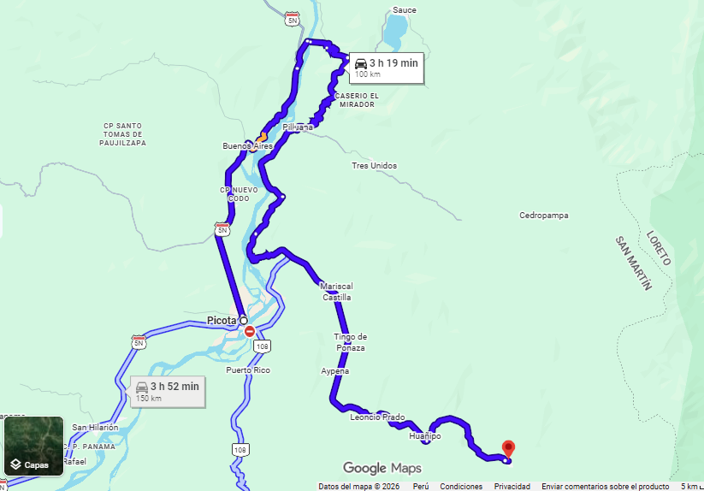

Figura 3. Mapa vial SM-107.

5.3. Clima
El clima es cálido en los márgenes del río Huallaga y templado en las cumbres de la cordillera Central, variando según la altitud. La temperatura media anual máxima es de 29°C (84°F) y la mínima de 18°C (64°F).
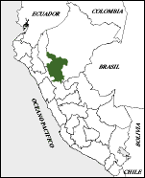
Ubicación

Figura 4: En el contexto Nacional

6. MARCO LEGAL Y NORMATIVO
Manual de Inventarios Viales y a la Directiva N° 7-2018-MTC/21 con su modificación de 2021. Se verificaron las referencias técnicas en fuentes oficiales del MTC y Provias Descentralizado.
Ref. | Norma o documento | Aplicación al estudio
N01 | Manual de Inventarios Viales, R.D. N.° 09-2014-MTC/14, con incorporación de la Parte IV por R.D. N.° 022-2015-MTC/14 | Parte II: procedimientos del inventario básico y formatos SIB. La Parte III desarrolla el inventario calificado; la Parte IV no elimina la distinción entre ambos.
N02 | D.S. N.° 015-2024-MTC, Reglamento de Jerarquización Vial | Marco de jerarquización y gestión de las redes. Se utiliza para la verificación de clasificación y competencia, junto con el SERVICIO.
N03 | Directiva N.° 7-2018-MTC/21, modificada por R.D. N.° 00166-2021-MTC/21 | Referencia expresamente exigida por el SERVICIO para contenido y calidad del expediente técnico; no reemplaza los formatos de inventario.
N04 | R.D. N.° 26-2024-MTC/18, actualización del Manual de Dispositivos de Control de Tránsito Automotor | Identificación y evaluación de dispositivos existentes. La resolución deroga la aprobación de la versión de 2016.
Cuadro 2: Normativas

7. ELEMENTOS OPERATIVOS DEL INVENTARIO VIAL
7.1. Personal
La tabla siguiente define funciones a acreditar al completar el estudio; declara personal contratado y jornadas ejecutadas.
Función | Responsabilidad en el tramo
Responsable del estudio | Validar identificación, categorías, coherencia y diagnóstico; suscribir el producto
Operador de medición y GNSS | Medición continua, eje, puntos extremos y coordenadas de los elementos
Técnico de inventario | Medir estructuras y secciones; registrar condición y fotografías
Procesamiento SIG y datos | Organiza, depura y verifica la información de campo; integra coordenadas, fotografías y fichas; ubica los elementos respecto al eje y las progresivas de la carretera; elabora mapas, planos y la base de datos del inventario.
Cuadro 3: Personal del servicio

Trabajo de Gabinete:
Personal
- Responsable del Inventario Vial
- Digitador.
Equipos, Materiales y Herramientas
- Laptops.
- Impresora, y Útiles de escritorio (papelería y otros).
- Dron

Equipos, Materiales y Herramientas:
- Camioneta Rural
- GPS Garmin Gpsmap62s
- Cámara fotográfica digital Sony
- Cintas métricas (winchas) de 50 m
- Flexómetro (wincha) metálico de 5 m
- Pinturas, pinceles, diluyentes, trapo industrial, etc.
- Elementos de seguridad (EPP, conos, etc.).

Equipo o instrumento | Registro producido | Control
GNSS METTATEC X5R | Archivos de observaciones GNSS y coordenadas de los puntos de control y de los elementos levantados, según la modalidad de medición empleada. | Verificación de la altura de antena, sistema de referencia, tiempo de observación, calidad de la solución de posicionamiento y consistencia de las coordenadas respecto a los puntos de control.
Wincha, distanciómetro o equipo topográfico | Secciones y dimensiones de estructuras | Verificación y definición de cada dimensión
Cámara y video, según metodología | Fotos por elemento y recorrido | Fecha, código y sincronización con recorrido
Equipo informático y SIG | Base, mapas y archivos editables | Sistema espacial explícito y control de versiones
Vehículo y elementos de seguridad | Desplazamiento y trabajo seguro | Programación operativa y registro de campaña
Cuadro 4: Materiales

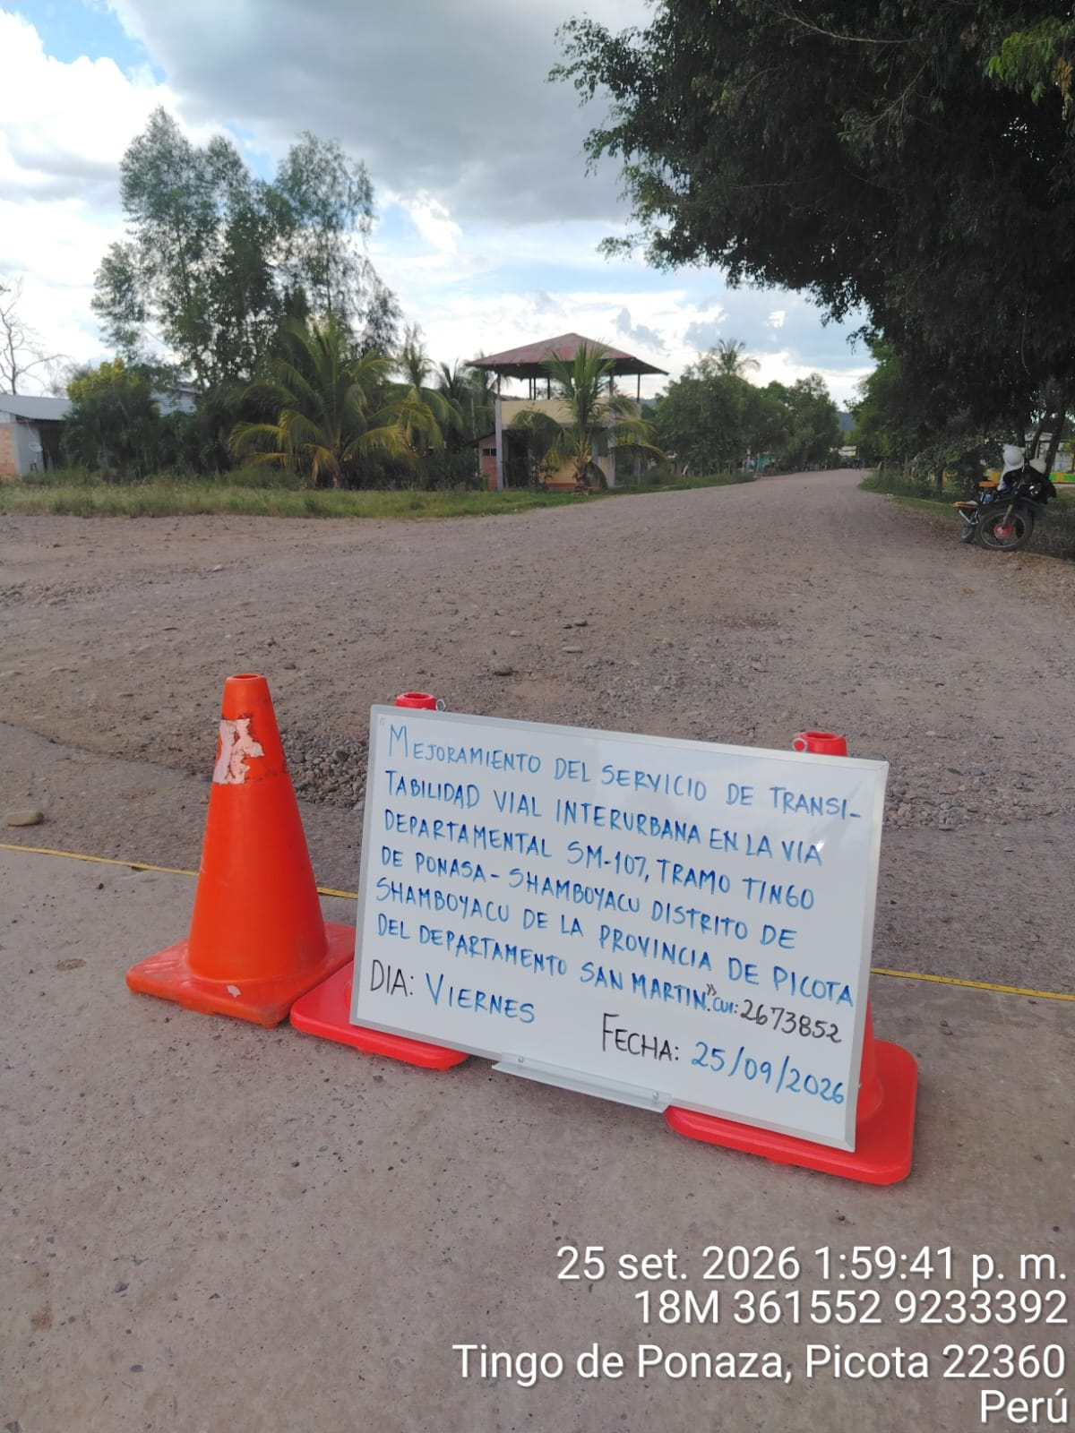
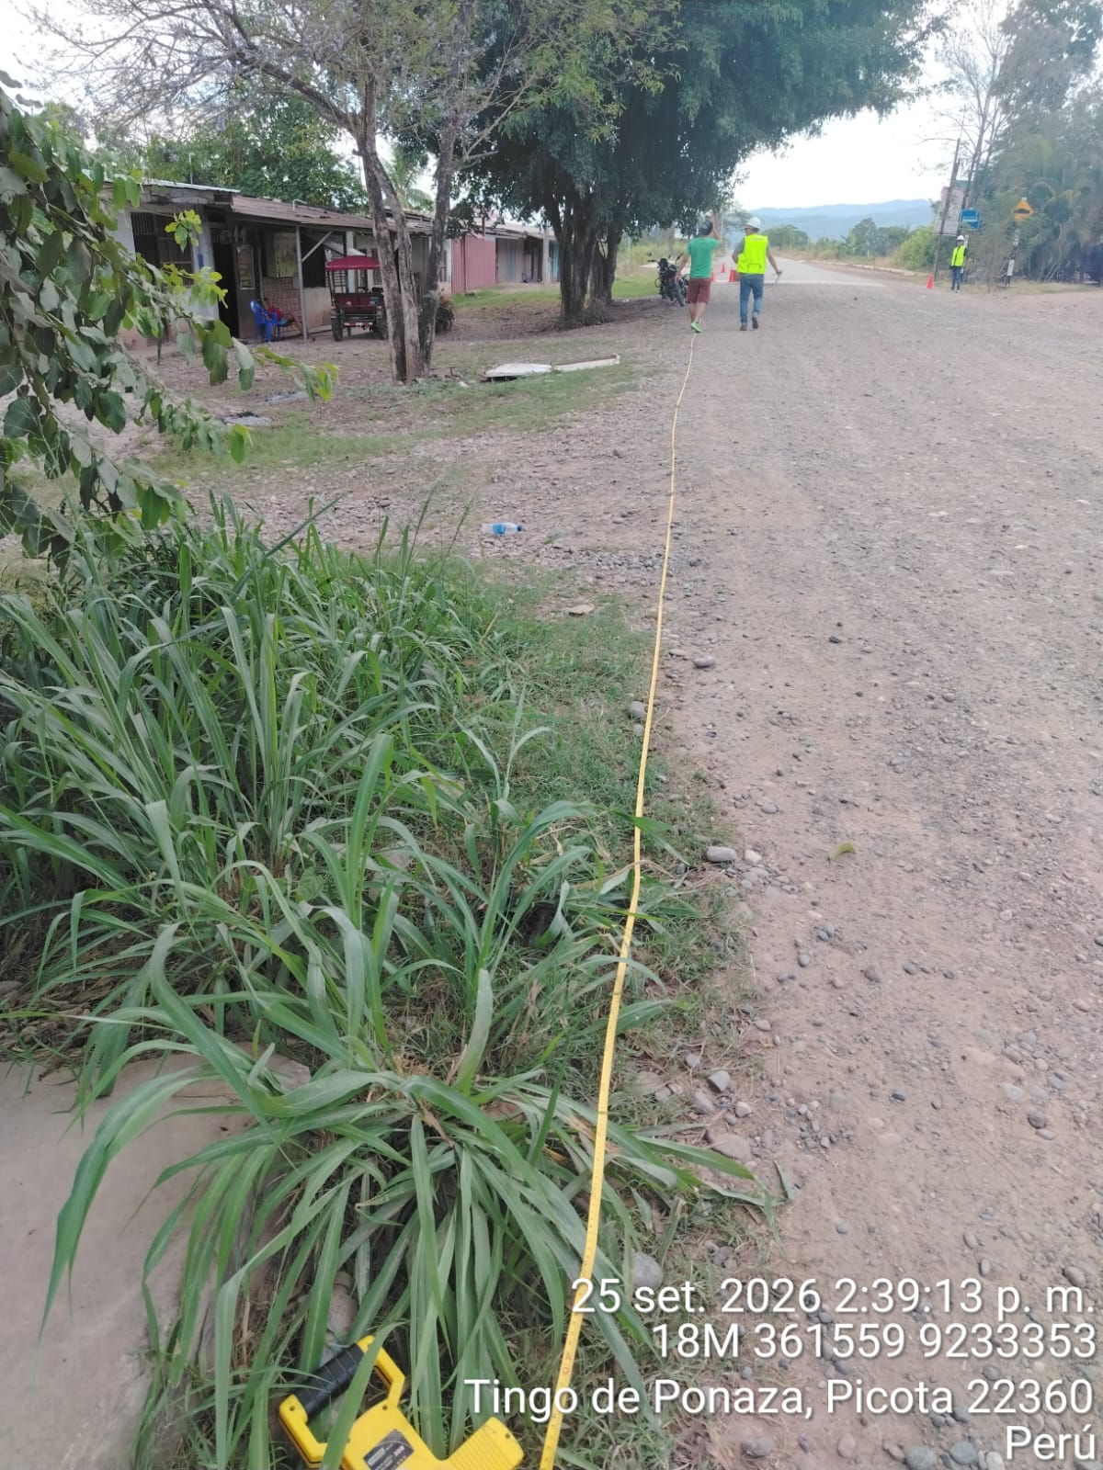

Figura 5: foto inicio de los trabajos Figura 6: personal trabajando

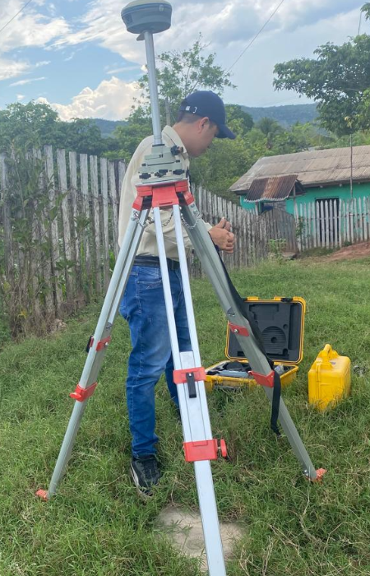
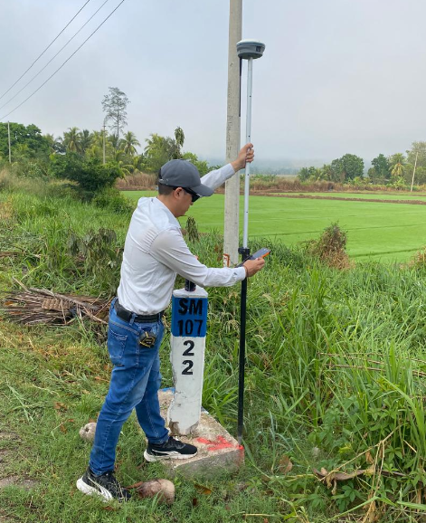

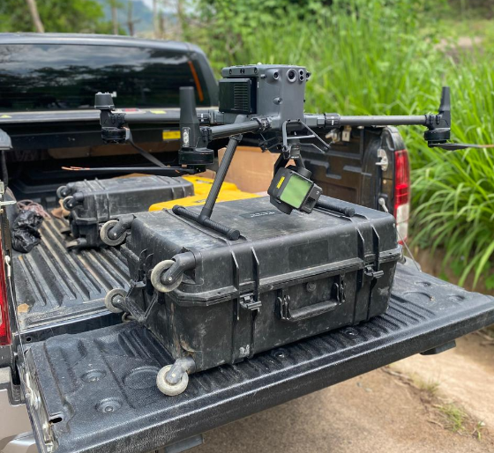

Figura 7,8 y 9: Equipo para la realización del vuelo mediante nubes de puntos Lidar, para la el levantamiento de coordenadas y los puntos de control.

8. ELEMENTOS Y CARACTERÍSTICAS DE LA VÍA
8.1. Puntos notables
La Ruta SM-107 inicia en el tramo Empalme PE-5N (Picota), ubicada en el distrito y provincia de Picota, departamento o región de San Martín, tiene una longitud de 44.670 Km., tiene como punto de inicio al Empalme con la ruta nacional PE-5N de la Longitudinal Sierra Norte (salida de la localidad de Picota), en la progresiva Km. 19+343.39 en la localidad de Tingo de Ponaza; desde este punto hacia en inicio de la ruta viene siendo intervenida a nivel de Conservación por una entidad particular.
En el ámbito del proyecto se encuentran localidades como Tingo de Ponaza, Nuevo América, Leoncio Prado, San Antonio, Huañipo, Paucar, Alfonso Ugarte y Shamboyacu.
Las progresivas siguientes de las localidades y se conservan para orientar el reconocimiento; son coordenadas ubicaciones verificadas en la campaña actual.
Prog. km | Localidades
19+343.39 | TINGO DE PONAZA
19+560 | TINGO DE PONAZA - Centro de salud (LI)
19+750 | Desvío de la ruta SM-107 hacia la SM-803 (LI)
21+940 | CC.PP. AYPENA (LI)
22+070 | Desvío de la ruta SM-107 hacia la SM-806 (LD)
26+270 | Caserío NUEVO AMÉRICA (LI)
28+080 | CCPP LEONCIO PRADO (LD)
31+420 | CCPP SAN ANTONIO
33+780 | HUAÑIPO - Plaza de Armas (LD)
38+020 | PAUCAR - Estadio (LD)
38+730 | ALFONSO UGARTE - Plaza de Armas (LD)
38+770 | Desvío de la ruta SM-107 hacia la RUTA R (LI)
44+740 | SHAMBOYACU - Plaza de Armas (LI)
Cuadro 5: Localidades

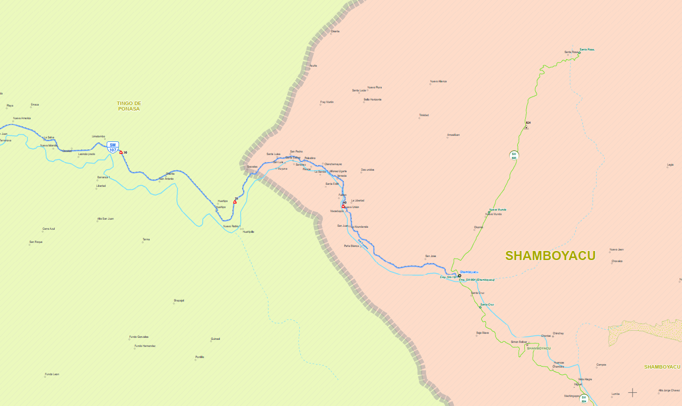

Figura 11: localidades de tingo de Ponaza a Shamboyacu SM-107
El tramo se encuentra a tramos con material de préstamo expuesto, cuenta con tratamiento superficial slurry asfáltica y otros tramos solamente con terreno natural con plataforma deteriorada, teniendo una longitud del estudio de 25.3450 Km. la vía presenta una calzada CD (Creciente/Decreciente) de un solo carril de doble sentido, con un ancho mínimo/máximo y promedio de carril de 4.50 m, 6.00 m y 6.20 m.
Progresivas | Infografía
(Km.) | Infografía
19+343.39 | Figura 12: Ruta SM-107 (inicio del estudio), TINGO DE PONAZA, Au=5.80m
19+385 | 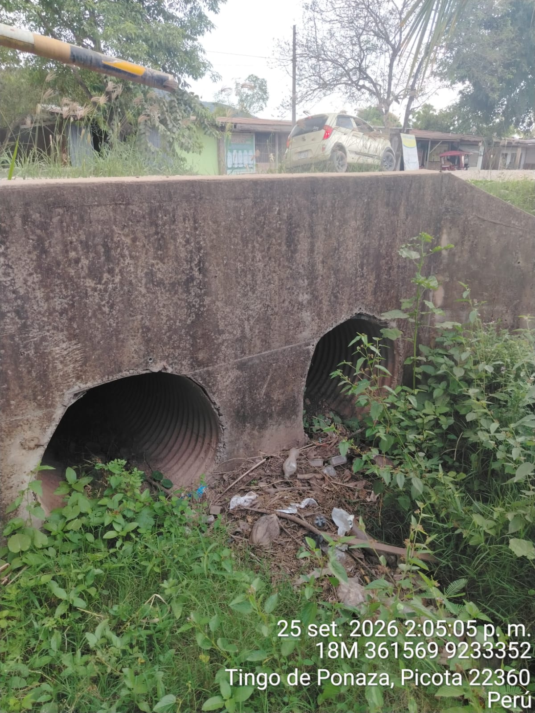  Figura 13: (LD), Au=6.00m At=6.50m
19+560 | 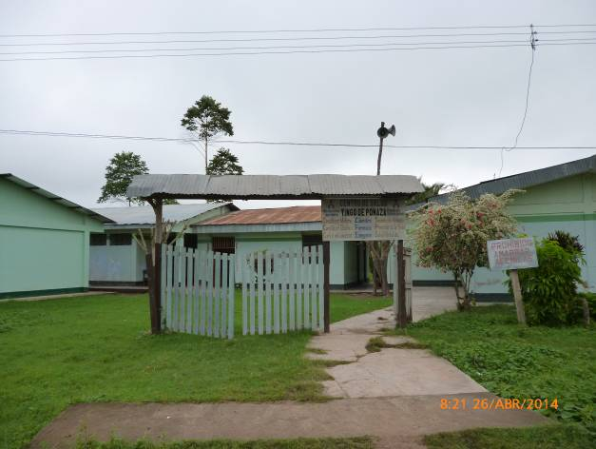  Figura 14: TINGO DE PONAZA - Centro de salud (LI)
19+750 | 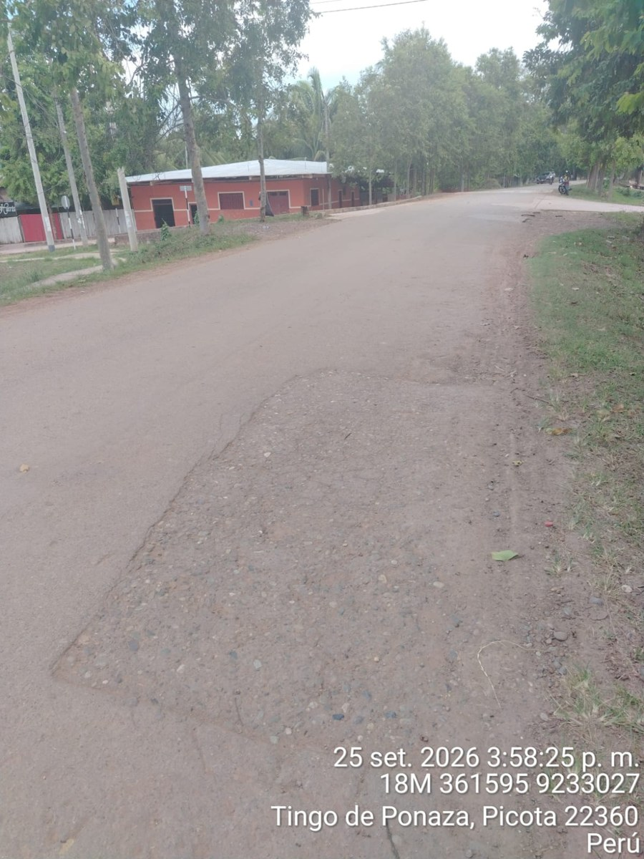  Figura 15: Desvío de la ruta SM-107 hacia la SM-803 (LI)
21+940 | 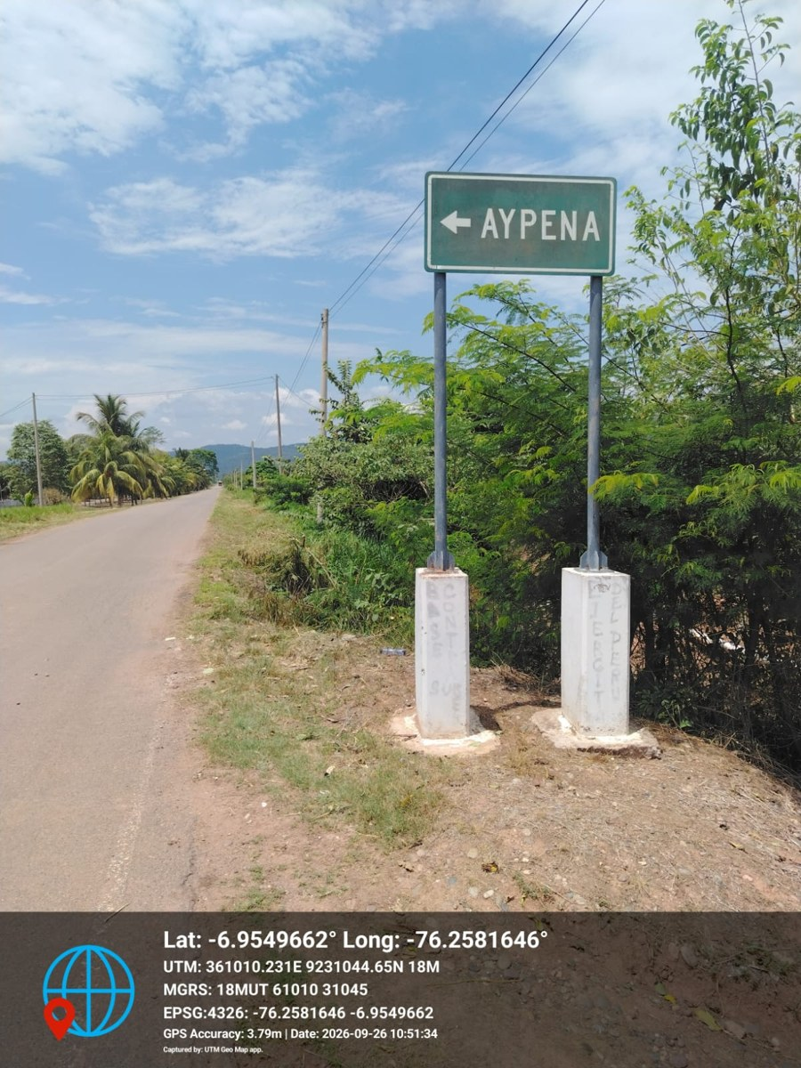  Figura 16: Localidad de AYPENA
21+070 | 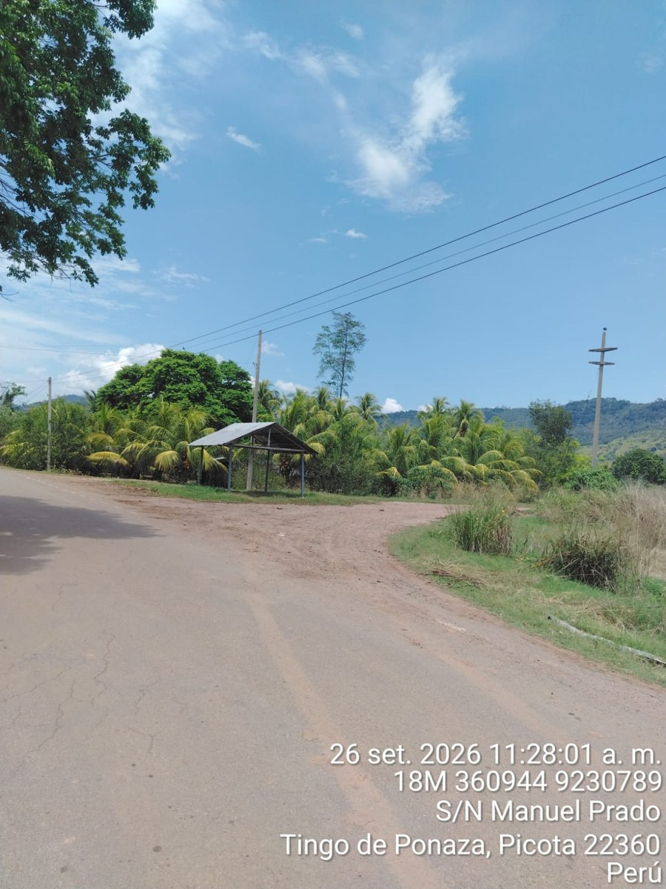  SM-806  Figura 17: Desvío de la ruta SM-107 hacia la SM-806 (LD)
26+270 | 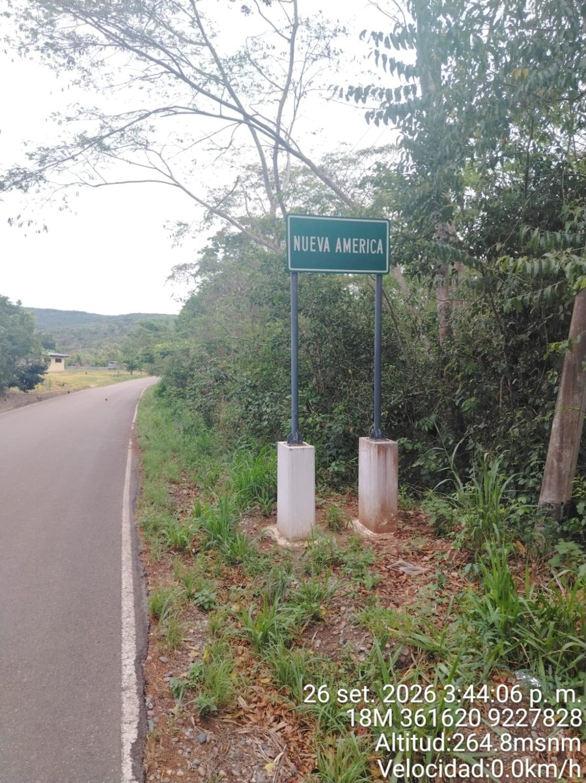  Figura 18: Caserío NUEVO AMÉRICA (LI)
28+080 | 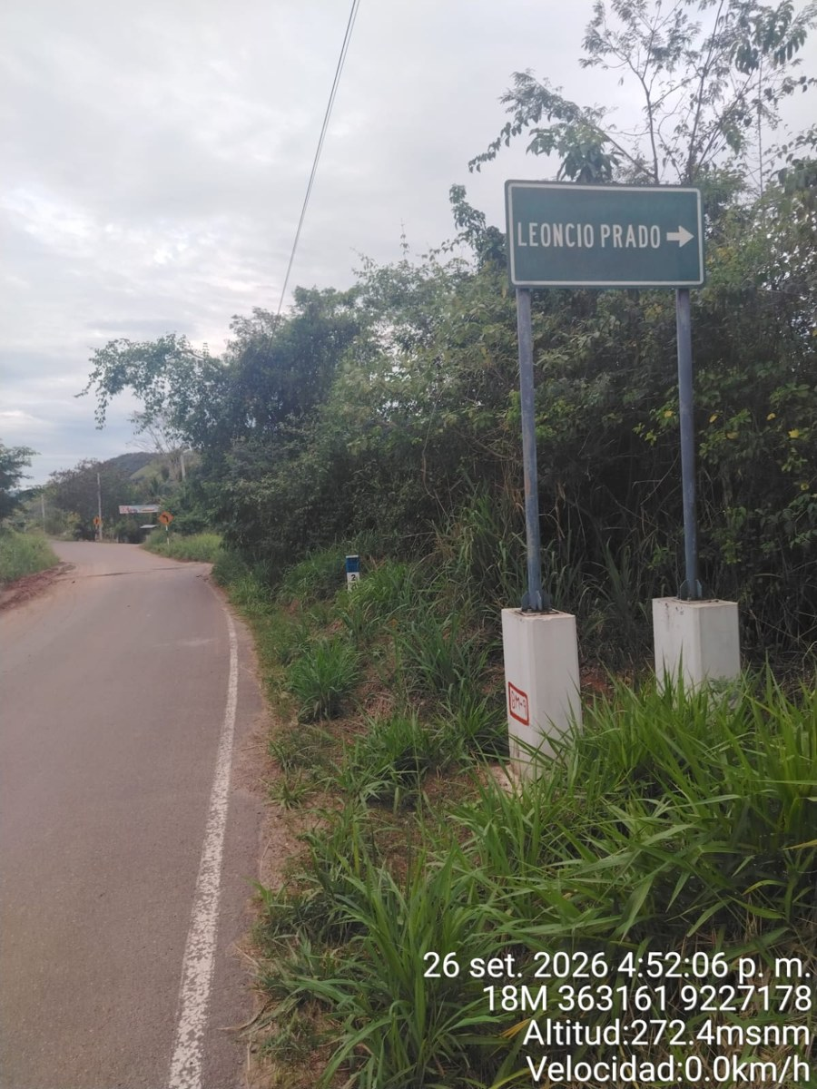  Figura 19: CCPP LEONCIO PRADO (LD)
31+420 | 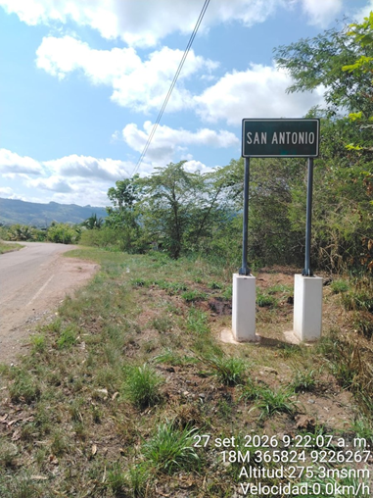  Figura 20: CCPP SAN ANTONIO
33+780 | 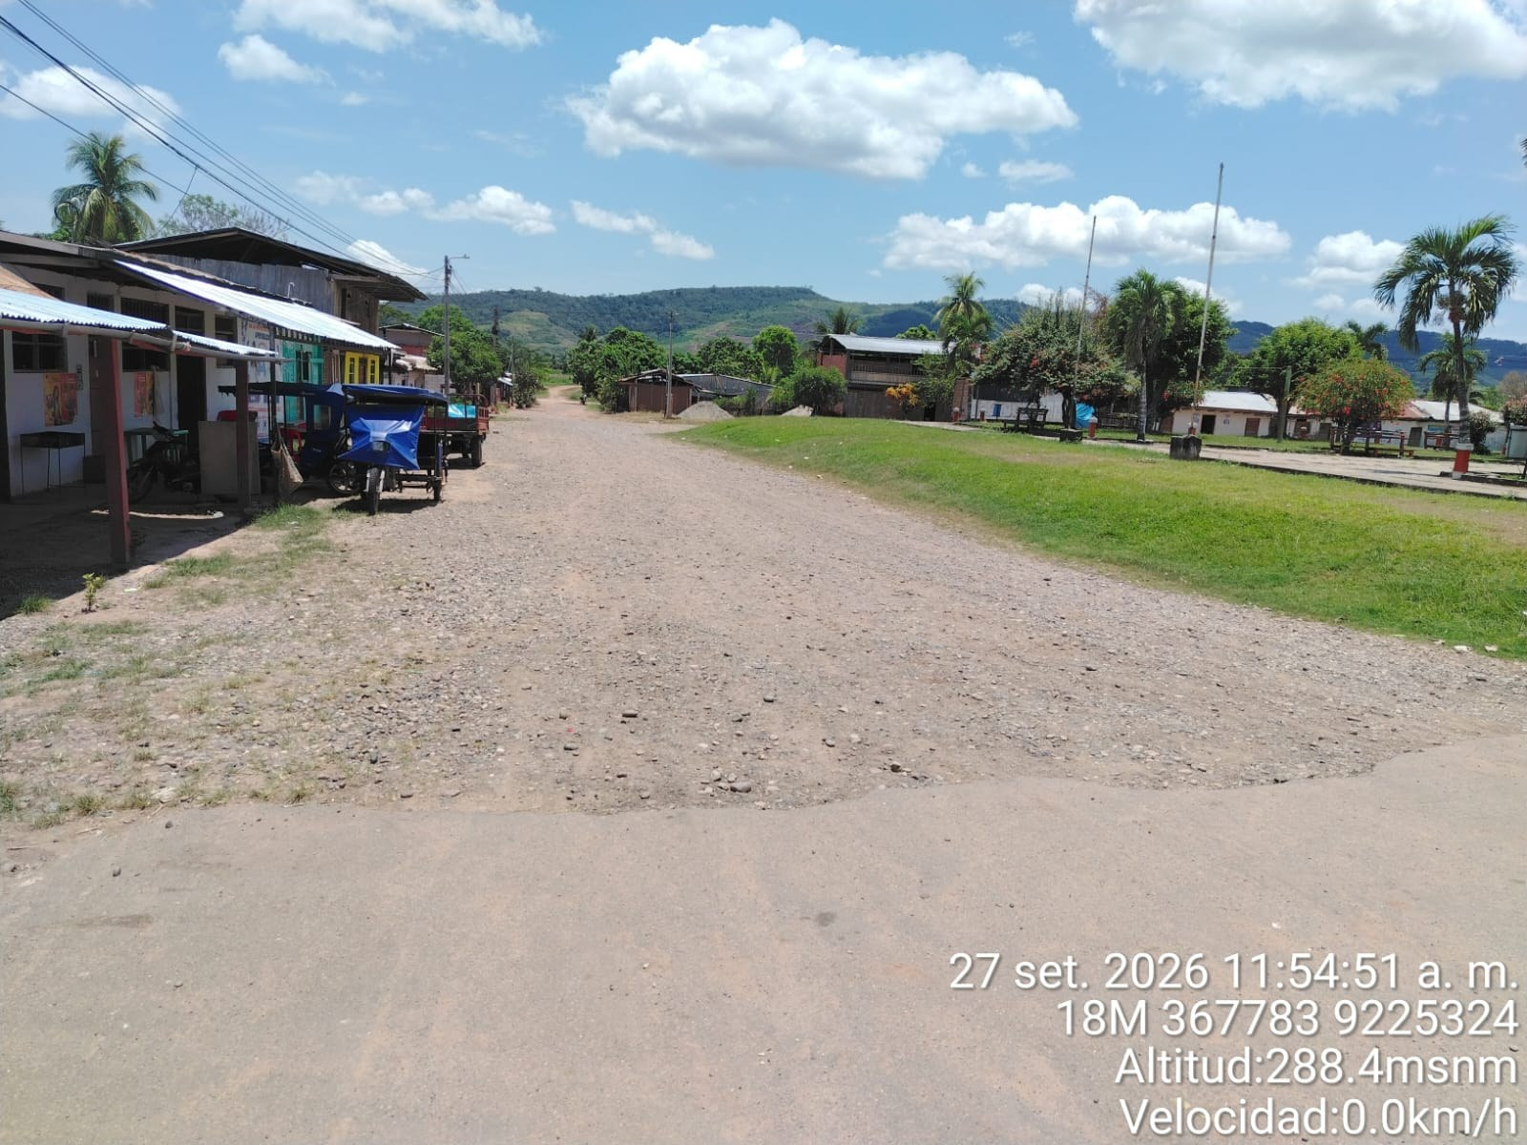  Figura 21: HUAÑIPO - Plaza de Armas (LD)
38+020 | 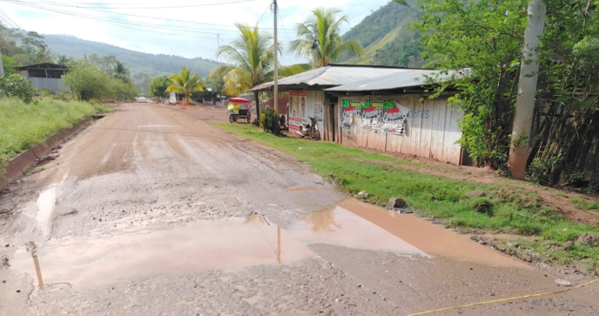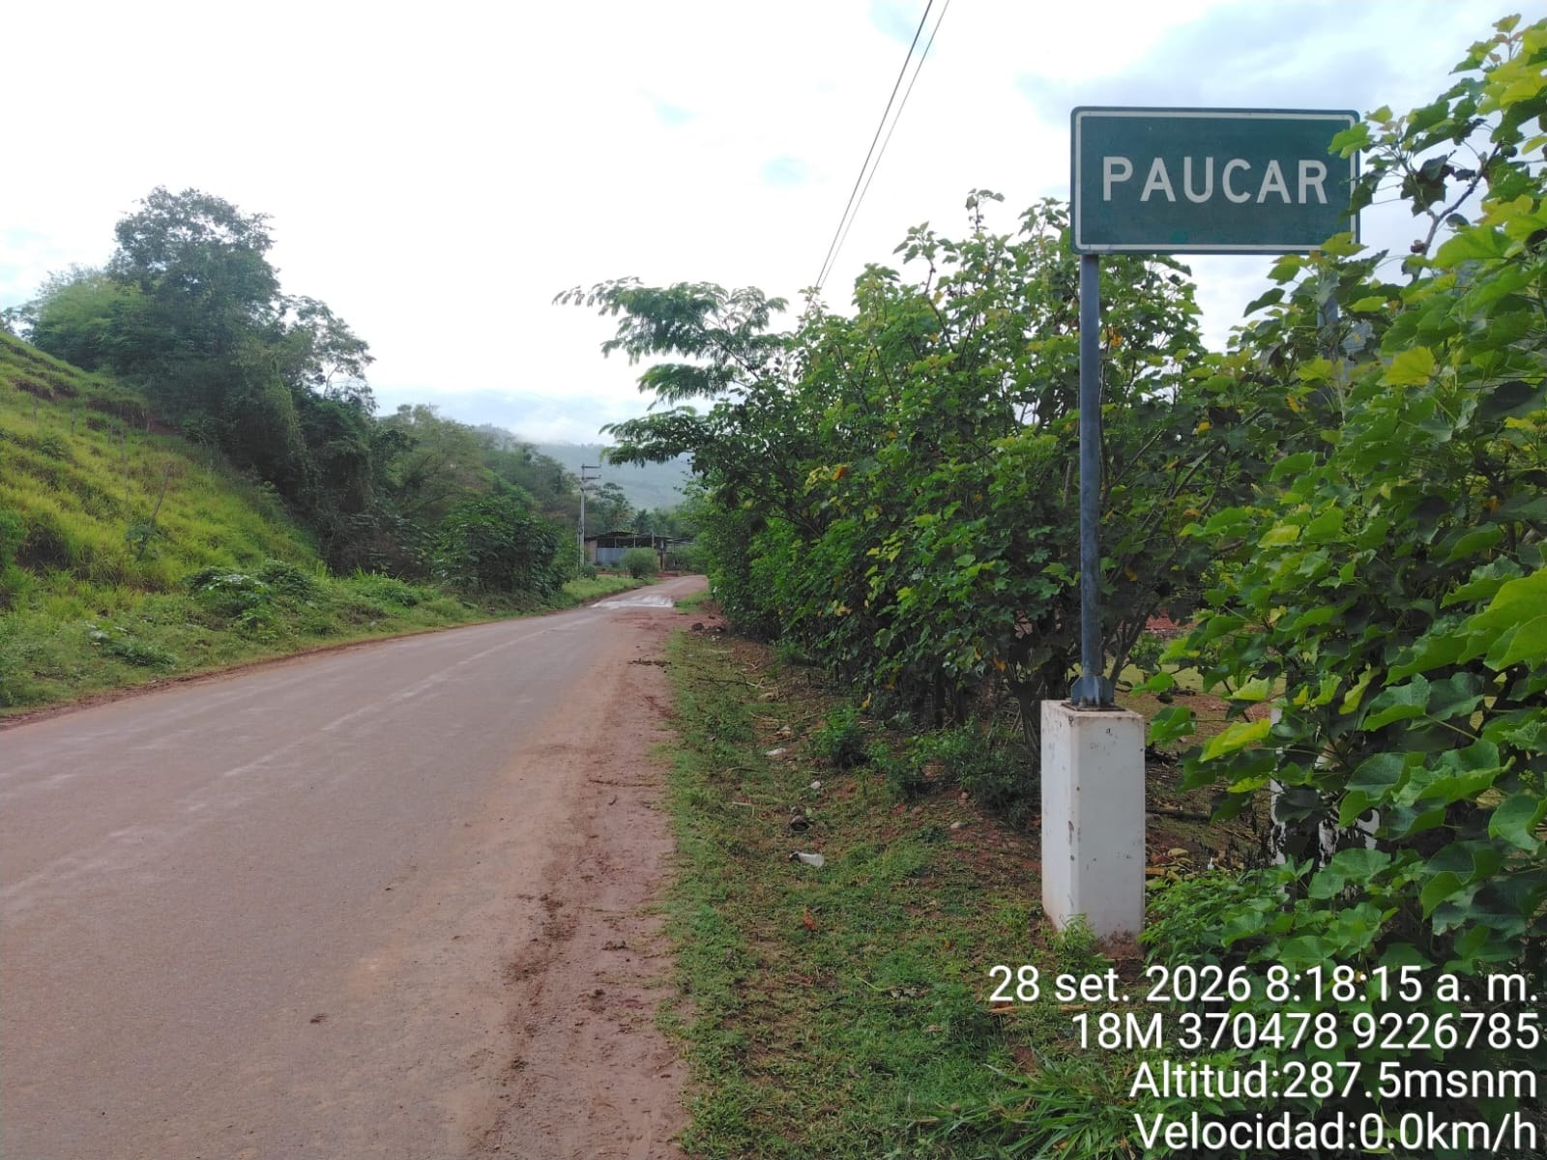  Figura 22: PAUCAR - (LD)
38+730 | 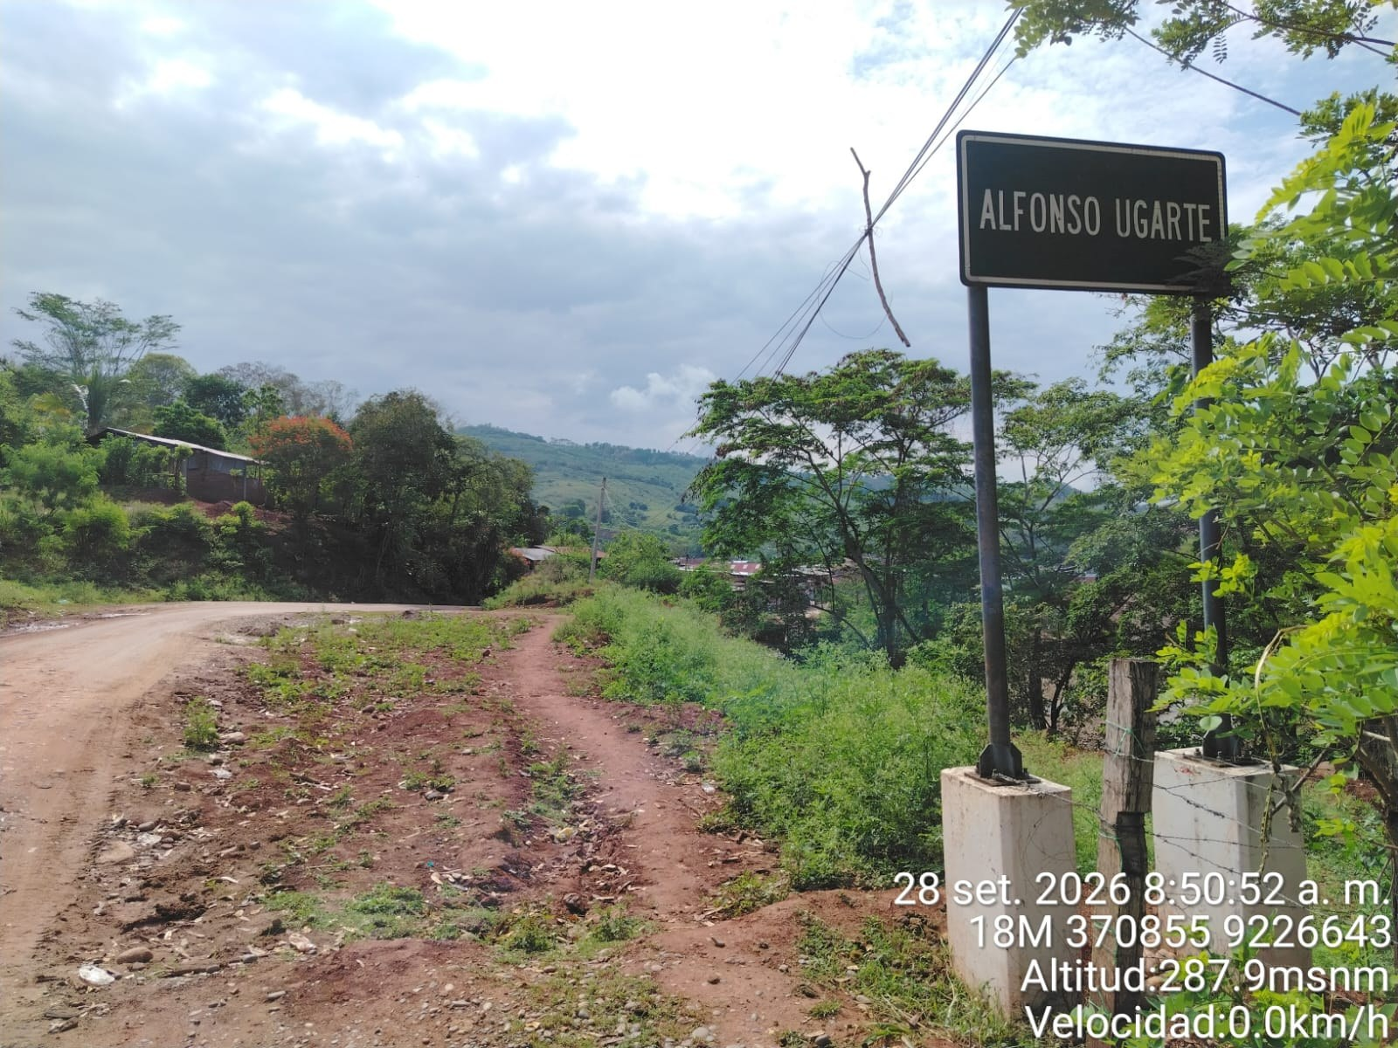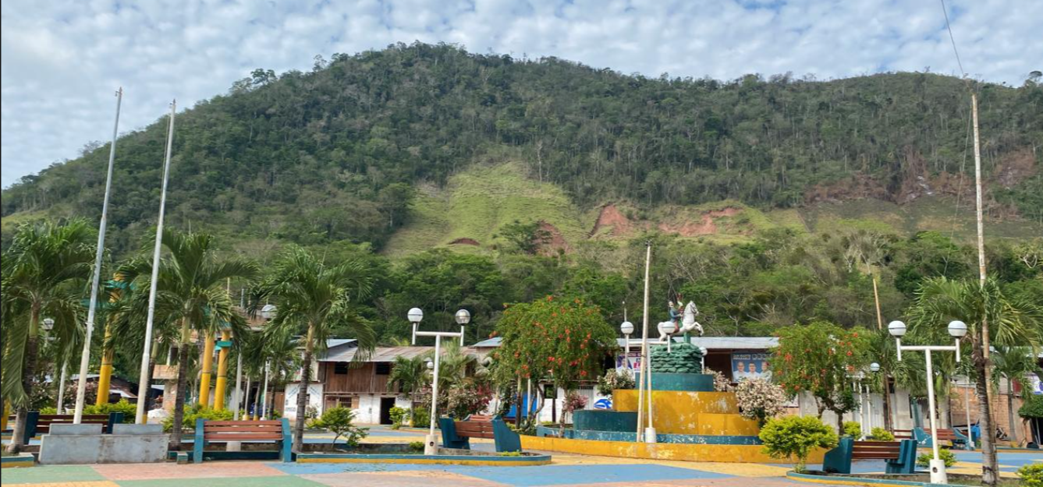  Figura 23: ALFONSO UGARTE - Plaza de Armas (LD)
38+770 | 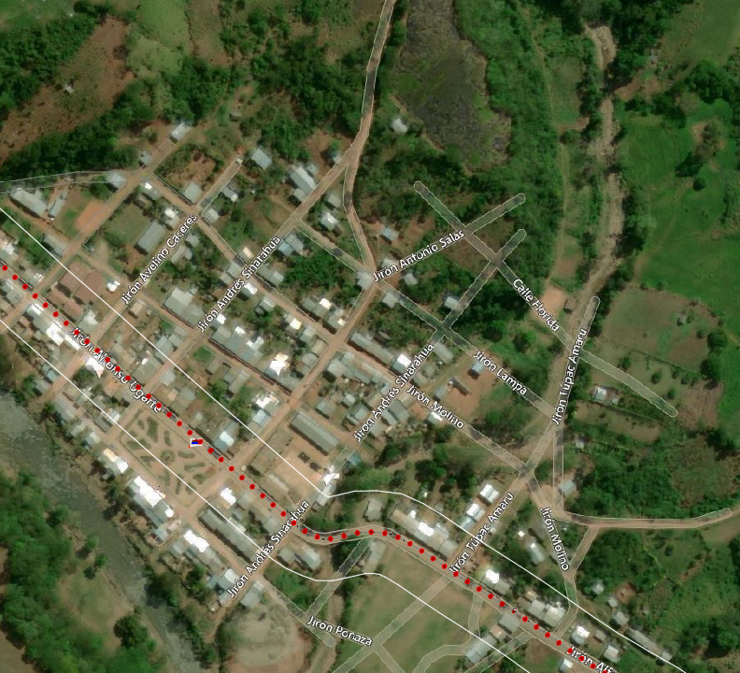  Figura 24: Desvío de la ruta SM-107 hacia la RUTA R (LI)  RUTA - R
44+740 | 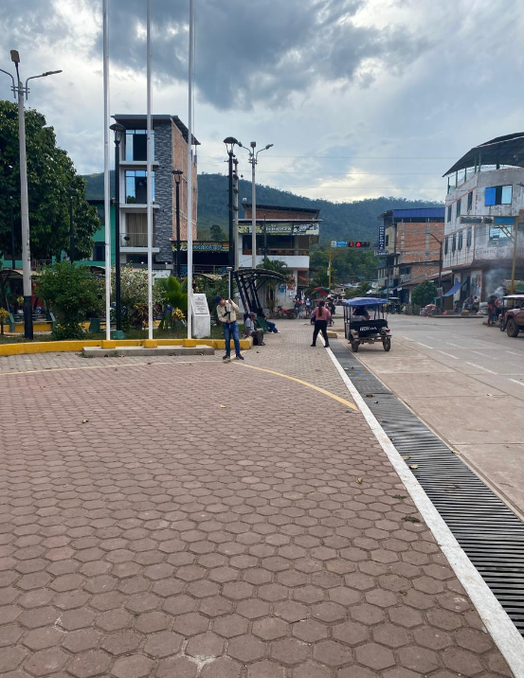  Figura 25: SHAMBOYACU - Plaza de Armas (LI)
Los daños predominantes en el tramo corresponden a ondulaciones de la superficie de rodadura (encalaminados), slurry asfaltico superficial en deterioro y presencia de baches, identificables mediante inspección visual.
Asimismo, se presentan sectores críticos con inestabilidad de taludes, erosión de la plataforma vial, las cuales abarcan aproximadamente el 90 % del ámbito del proyecto. Estas condiciones ocasionan la pérdida progresiva de material y el deterioro de la plataforma vial, comprometiendo la transitabilidad y la seguridad de los usuarios.
Progresivas (Kilometros) |  | Descripcion
(inicio) | (fin) | Descripcion
20+337 | 20+340 | Zona critica - Erosión h=2.00m (LI)
20+360 | 21+170 | Zona critica - Inundación por cultivos de arroz
22+270 |  | Zona critica - Empozamiento de agua (LI)
22+800 | 22+960 | Zona crítica - Empozamiento de agua (LI)
26+924 |  | Zona Critica - Empozamiento, sin elemento de descarga de aguas
28+800 | 29+060 | Zona Critica (Material en La Via)(LI)
34+400 | 34+900 | Plataforma angosta
34+766 | 34+786 | Zona critica - Erosion h=3m (LD)
34+954 |  | Zona Critica - Empozamiento, sin elemento de descarga de aguas
35+200 | 39+000 | Plataforma angosta
36+060 | 36+100 | Zona critica - Inestabilidad de talud h=20m (LI)
36+380 | 36+420 | Zona Critica - EROSION h=2.0m (LD)
36+435 | 36+460 | Zona Critica - EROSION h=2.0m (LD)
37+520 | 37+780 | Zona Critica - Inestabilidad de Talud h=30.0m (LI)
39+300 | 39+500 | Plataforma angosta
39+380 | 39+460 | Zona Critica - EROSION h=5.0m (LD)
39+660 | 39+820 | Zona Critica - EROSION h=5.0m (LD)
39+760 | 39+840 | Zona Critica - EROSION h=3.0m (LI)
39+820 |  | Zona Critica - EROSION h=5.0m (LD)
40+000 | 40+300 | Plataforma angosta
40+380 |  | Zona Critica - Empozamiento, sin elemento de descarga de aguas
40+600 | 42+000 | Plataforma angosta
42+280 |  | Quebrada. Zona de pendiente y contrapendiente, sin elemento de descarga de agua y material de arrastre
42+300 | 44+600 | Plataforma angosta
43+620 | 43+632 | Zona Critica - EROSION h=1.0m (LI)
43+660 |  | Zona Critica - Empozamiento, sin elemento de descarga de aguas
Cuadro 6: Zonas afectadas

El sistema de drenaje del tramo está conformado por puentes, alcantarillas, pases de agua, cunetas revestidas y sin revestir, así como badenes de concreto, mampostería de piedra y terreno natural. La mayoría de estas estructuras mantiene su funcionalidad; sin embargo, algunas alcantarillas presentan obstrucciones parciales o totales que restringen su capacidad de evacuación hidráulica. Esta condición provoca el desbordamiento y escurrimiento del agua sobre la plataforma vial, generando empozamientos, erosión y pérdida de material, con el consecuente deterioro de la infraestructura vial de igual manera en las cunetas.

Progresivas |  | Descripción
(inicio) | (fin) | Descripción
20+300 | 20+337 | Puente C°, Viga/losa a=3.30m h=8.00m veredas=0.30m
29+329 | 29+360 | Puente C° L=31.00m a=3.00m h=4.00m
37+960 | 37+974 | Puente C° Losa y Viga L=14.00m a=3.50m h=2.80m
38+919 | 38+929 | Puente C° L=10.0m a=3.00m h=2.00m
44+149 | 44+158 | Pontón C° L=9.0m a=4.20m h=1.80m
19+835 |  | Alcantarilla TMC 48" E/ aleros S/TN SEMICOLMATADA a=12.00m aviajada (CONSTRUIR S/)
20+646 |  | Alcantarilla TMC 48" E/ aleros S/ COLMATADA a=7.00m (CONSTRUIR S/)
20+892 |  | Alcantarilla TMC 48" E/ aleros S/ SEMICOLMATADA a=10.00m (CONSTRUIR S/)
21+169 |  | Alcantarilla TMC 48" E/ aleros S/ TN SEMICOLMATADA a=7.00m (CONSTRUIR S/)
21+636 |  | Alcantarilla TMC 36" E/ TN SEMICOLMATADA S/ TN COLMATADA a=6.90m (CONSTRUIR E/S)
21+815 |  | Alcantarilla TMC 48" E/ aleros S/ TN a=8.00m (CONSTRUIR S/)
22+150 |  | Alcantarilla TMC 48" E/ aleros S/ SEMICOLMATADA a=6.00m (CONSTRUIR S/)
22+425 |  | Pase de agua potable a=9.10m
22+491 |  | Alcantarilla TMC 48" E/ aleros S/ TN LIMPIAR MALEZA a=7.00m (CONSTRUIR S/)
22+804 |  | Alcantarilla TMC 48" E/ aleros S/ TN a=7.00m (CONSTRUIR S/)
23+732 |  | Alcantarilla TMC 48" E/ aleros S/ TN a=7.00m (CONSTRUIR S/)
24+586 |  | Alcantarilla TMC 48" E/ aleros S/ TN a=6.50m (CONSTRUIR S/)
24+710 |  | Alcantarilla TMC 48" E/ aleros S/ TN COLMATADA a=7.00m (CONSTRUIR S/)
24+925 |  | Alcantarilla TMC 48" E/ aleros S/ TN LIMPIAR MALEZA a=7.00m (CONSTRUIR S/)
25+468 |  | Alcantarilla TMC 72" E/S COLMATADA a=10.00m
25+715 |  | Pase de Agua Tub PVC 21"
25+772 |  | Alcantarilla TMC 36" (E/S-TN, COLMATADA) a=6.00m
26+086 |  | Alcantarilla TMC 72" (E/-Aleros S/-Limpiar Maleza) a=8.0m
26+207 |  | Alcantarilla TMC 48" (E/-Aleros S/-TN, SEMI COLMATADA) a=6.00m
26+452 |  | Alcantarilla TMC 48" (E/-Aleros S/-TN) a=6.00m
26+603 |  | Alcantarilla TMC 48" (E/-Aleros S/-TN, COLMATADA) a=6.00m
27+836 |  | Alcantarilla TMC 48" (E/S-Aleros) a=7.00m
28+339 |  | Alcantarilla TMC 48" (E/-Caja S/-TN) a=6.00m
28+385 |  | Alcantarilla TMC 48" (E/-Caja S/-TN, COLMATADA) a=8.00m
28+557 |  | Alcantarilla TMC 48" (E/-Aleros S/-TN, SIMI COLMATADA) a=6.00m
28+995 |  | Alcantarilla TMC 48" (E/-Caja, S/-TN, COLMATADA) a=7.00m
29+525 |  | Alcantarilla (NO SE NOTA REVISAR) a=7.00m
29+640 |  | Alcantarilla TMC 48" (E/-Aleros S/-TN) a=7.00m
30+106 |  | Alcantarilla TMC 48" (E/-Caja Aliviadero S/-TN) a=7.00m
30+366 |  | Alcantarilla TMC 48" (E/S-TN, COLMATADA) a=6.00m
30+640 |  | Alcantarilla TMC 48" (E/-Aleros S/-TN, SIMI COLMATADA) a=7.00m
30+982 |  | Alcantarilla TMC 48" (E/-Aleros S/-TN, SEMI COLMATADA) a=7.00m
31+044 |  | Alcantarilla TMC 48" (E/-Aleros S/-TN) a=7.00m
31+172 |  | Alcantarilla TMC 48"Alcantarilla TMC 48" (E/-Aleros S/-TN, COLMATADA) a=7.00m
31+284 |  | Alcantarilla TMC 36" (E/-Caja S/-Aleros) a=9.00m
31+416 |  | Alcantarilla TMC 72" (E/S-Aleros) a=8.00m
31+913 |  | Alcantarilla TMC 48" (E/-Aleros S/-NO SE VE LIMPIAR MALEZA) a=8.00m
32+578 |  | Cruce de Canal de Regadío TMC 72", a=13.0m AVIJADA
32+683 |  | Alcantarilla TMC 48" (E/-Aleros S/-NO SE VE LIMPIAR MALEZA) a=7.00m
32+745 |  | Alcantarilla TMC 24" (E/S-Canal) a=12.0m
32+904 |  | Alcantarilla TMC 48" (E/-Aleros S/-TN, SEMI COLMATADA) a=6.50m
33+104 |  | Alcantarilla TMC 48" (E/-Aleros S/-TN) a=6.50m
33+364 |  | Alcantarilla TMC 48" (E/-Aleros S/-TN, EMPOSAMINTO DE AGUA) a=7.00m
33+645 |  | Alcantarilla TMC 48" (E/-Aleros S/-TN) a=6.00m
33+992 |  | Alcantarilla TMC 36" (E/-Caja C° S/-TN) a=5.00m
34+688 |  | Pase de Agua Tub PVC 6" a=8.00m
35+950 |  | Cruce de Canal de Regadío C° a=20.0m, AVIAJADA
36+120 |  | Cruce de Canal de Regadío C°
37+400 |  | Cruce de Canal de Regadío TMC 72" a=15.0m
37+794 |  | Cruce de Canal de Regadío TMC 72" a=12.0m
38+370 |  | Cruce de Canal de Regadío TMC 72"
38+564 |  | Alcantarilla TMC 36" (E/S-TN) a=6.00m
39+227 |  | Alcantarilla TMC 36" (E/S-Aleros) a=8.00m
39+845 |  | Pase de Agua a=5.00m
40+158 |  | Alcantarilla TMC 48" (E/S-Aleros) a=7.00m
40+624 |  | Alcantarilla TMC 48" (E/-Aleros LIMPIAR MALEZA S/-TN) a=7.00m
40+995 |  | Alcantarilla TMC 36" (E/S-TN) a=6.00m
41+767 |  | Alcantarilla TMC 48" (E/S-Aleros) a=5.00m
43+568 |  | Alcantarilla TMC 36" (E/-Aleros S/-NO SE VE LIMPIAR MALEZA) a=6.00m
44+530 |  | Alcantarilla TMC 36" (E/-Caja S/-Aleros) a=10.0m
31+100 | 31+920 | Canal en Construcción (LI)
33+540 | 33+840 | Cuneta Rectangular C° 0.30x0.30m
33+920 | 33+980 | Cuneta Rectangular C° 0.30x0.30m
35+965 | 36+060 | Cuneta C° (LI)
39+880 | 40+420 | Cuneta TN (LI)
29+952 |  | Baden TN 5.00 x 7.00m
33+920 |  | Baden C° 5.00 x 6.00m
34+789 |  | Baden C° 4.00 x 6.00m
35+617 |  | Baden TN 6.00 x 6.00m
36+067 |  | Baden C° 8.00 x 11.00m
36+580 |  | Baden TN 12.00 x 8.00m
37+048 |  | Baden TN 6.00 x 6.00m
37+128 |  | Baden C° 4.00 x 6.00m
37+205 |  | Baden C° 5.00 x 7.00m
37+337 |  | Baden C° 4.00 x 8.00m
39+285 |  | Baden C° 4.00 x 6.00m
39+455 |  | Baden TN 6.00 x 8.00m
39+640 |  | Baden TN 6.00 x 7.00m
39+856 |  | Baden TN 5.00 x 7.00m
40+749 |  | Baden C° 4.00 x 5.00m
40+850 |  | Baden MP 4.00 x 6.00m
41+095 |  | Baden C° 4.00 x 6.00m
41+284 |  | Baden TN 4.00 x 5.00m
41+703 |  | Baden C° 4.00 x 6.00m
42+100 |  | Baden C° 4.00 x 5.00m
42+523 |  | Baden TN 4.00 x 6.00m
42+555 |  | Baden TN 4.00 x 6.00m
42+692 |  | Baden TN 4.00 x 6.00m
42+800 |  | Baden C° 5.00 x 6.00m
43+067 |  | Baden C° 5.00 x 6.00m
43+119 |  | Baden C° 6.00 x 6.00m
43+730 |  | Baden TN 12.00 x 8.00m
43+954 |  | Baden C° 4.00 x 5.00m
Cuadro 7: Puntos críticos de sistema de Drenaje
Adicionalmente, se han identificado sectores en determinadas progresivas donde corresponde evaluar la implementación de obras de drenaje transversal, mediante la construcción de badenes y/o alcantarillas, con el propósito de conducir adecuadamente la escorrentía superficial y mitigar el deterioro de la superficie de rodadura y de la plataforma vial.
La ubicación preliminar de estas estructuras considera la continuidad de la transitabilidad, la protección de la plataforma y las condiciones de captación, conducción y descarga del flujo. Su selección y dimensionamiento deberán sustentarse en la evaluación topográfica, hidrológica e hidráulica correspondiente, a fin de garantizar su funcionalidad y la seguridad de los usuarios.

Progresiva | Descripción
26+924 | Alcantarilla - Proyecto a=6.00m
34+954 | Alcantarilla - Proyecto
40+380 | Alcantarilla - Proyecto a=7.00m
43+660 | Alcantarilla - Proyecto a=7.00m
42+280 | Baden - Proyecto
Cuadro 8:

En cuanto a la señalización se cuenta con elementos de seguridad, señalización horizontal y señalización vertical respectivamente. Los mismos que presentan diferentes condiciones, algunas se encuentran en buen estado, otras en regular estado y hay señales en mal estado o que han perdido la señal propiamente dicha, siendo necesaria que sean sustituidas.

Progresiva | Descripción
(Km.) | Descripción
19+760 | SV I-6 (LD) poste/señal metal
22+087 | SV I- [BIENVENIDOS A AYPENA] (LD) señal madera
22+177 | SV P- [OBRAS A 50 MTS] (LI) madera
23+003 | SV I-8 K-23 S/valor (LD)
25+940 | SV I- [Disminuir Velocidad] (LI) Madera
27+662 | SV P-4B (LD) Poste Madera, Señal Triplay
28+033 | SV I- [En tu Casa te Esperan Trabaja Con Cuidado] (LD) poste Madera
28+060 | SV I- [Un solo Carril] (LD)
28+445 | SV I- [Pase de Volquetes] (LD) Madera
28+659 | SV I- [Obras a 50 Mts] Madera
28+757 | SV I- [Disminuir Velocidad] (LD) Madera
29+318 | SV I-18 [PUENTE BARCO Carga Max 30.0 TN] (LI)
29+380 | SV I-18 [PUENTE BARCO Carga Max 30.0 TN] (LD)
30+706 | SV I- [Un Solo Carril a 100 Mts] (LI) Madera
30+791 | SV I- [Uso Obligatorio de Equipo de Protección] (LD) poste Madera señal Triplay
30+846 | SV I- [Obras a 50.0 Mts] (LD) Madera
30+899 | SV I- [Cuidado Zona de Diferente Nivel] (LI) Madera
34+160 | SV P-4B (LD) en Árbol
34+210 | SV I- [Peligro Salida de Vehículos y Maquinaria Pesada] (LD)
34+366 | SV I- [Asociación de Conservación y Manejo de Bosques] (LD) Madera
34+657 | SV I- [Un Solo Carril a 100 Mts] (LD) Madera
35+059 | SV I- [Cuidado Excavación] (LI) Madera
36+150 | SV I- [Maquinaria en Movimiento] (LD) Madera
37+498 | SV I- [Peligro Zona en Vacío] (LD)
38+017 | SV I- [Centro de Acopio] (LD)
38+106 | SV I-18 [C.P. PAUCAR] (LD) Madera
38+566 | SV I- [Zona en Vacío] (LD) Madera
39+945 | SV I- [Obras a 100 Mts] (LD) Madera
39+968 | SV I- [Salida de Vehículos y Maquinaria Pesada] (LD)
43+896 | SV I-8 K:44 (LD) S/valor
Cuadro 9:
8.2. Trayectoria
El tramo de estudio corresponde a la carretera departamental SM-107, cuyo recorrido se inicia en la localidad de Tingo de Ponaza, en la progresivo km 19+343.39, y culmina en la localidad de Shamboyacu, en la progresiva km 44+693.39, con una longitud de 25.350 km. La descripción de la trayectoria se desarrolla en el sentido creciente de las progresivas, identificando las localidades y sectores atravesados, los empalmes y accesos existentes, los cruces de cursos de agua y los principales puntos notables registrados durante el levantamiento de campo.

La carretera constituye el eje de comunicación entre ambos extremos del tramo y forma parte de la articulación territorial de la cuenca del Ponaza. El Plan de Desarrollo Regional Concertado de San Martín identifica el corredor Picota–Tingo de Ponaza–Shamboyacu y su conexión territorial hacia Simón Bolívar, Chambira y Vista Alegre. Estas últimas localidades corresponden a la continuidad del corredor y no deben incorporarse automáticamente como lugares atravesados por el tramo de estudio.
La trayectoria debe describirse diferenciando el eje principal de la SM-107 de los caminos y accesos que se desprenden de él. Esta distinción permite identificar correctamente las localidades atravesadas por la carretera y aquellas vinculadas mediante vías secundarias.
La cartografía vial del MTC identifica una conexión de la SM-107 con la ruta vecinal SM-803 en Tingo de Ponaza, cuya trayectoria se dirige hacia Santa Alicia, Amazonas, El Tesoro y otras localidades; en la desvio de la ruta SM-107 a la ruta SM-806 de Tingo de Ponaza. Asimismo, identifica la conexión con la SM-804 en Shamboyacu. Estos empalmes constituyen referencias para describir la articulación vial del tramo; su inclusión dentro del inventario debe comprobarse respecto de los límites exactos del proyecto.
Según las observaciones de campo que has indicado, el tramo presenta sectores próximos a áreas agrícolas, particularmente cultivos de arroz, así como zonas con problemas de drenaje, erosión de plataforma e inestabilidad de taludes. Para describir la trayectoria, estas condiciones deben vincularse con sectores y progresivas concretas, identificando dónde la vía discurre junto a parcelas agrícolas, cursos de agua o laderas.
La presencia de estos elementos permite explicar la relación del trazado con su entorno. Su estado, causas de deterioro y medidas de intervención deben desarrollarse en los apartados de evaluación de la plataforma, drenaje y puntos críticos.
Los documentos de la DRTC de San Martín consultados registran una longitud de 25.350 km para el tramo Tingo de Ponaza–Shamboyacu; y para este studio se ha definido 25.350 km. Por tanto, corresponde conservar las progresivas del proyecto y verificar la equivalencia de los puntos históricos con el levantamiento topográfico actual antes de trasladarlos al informe.

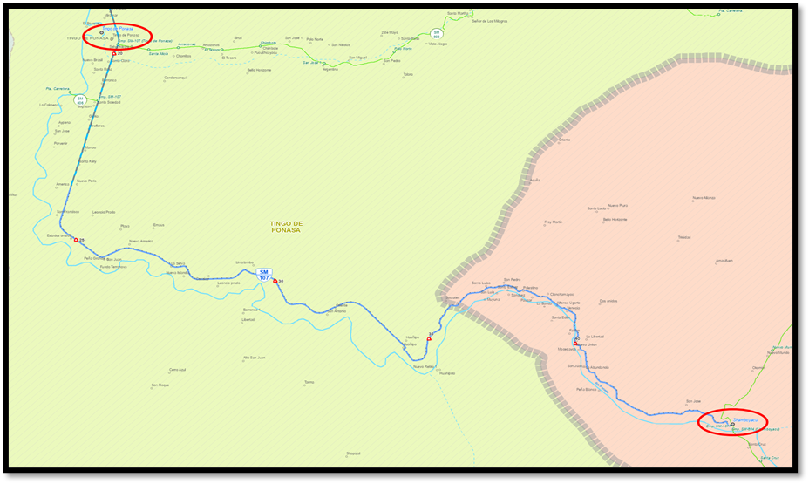

Figura 26: Mapa de trayectoria
Progr: km 44+693.39

9. MEDICIÓN Y GEORREFERENCIACIÓN DE LA CARRETERA
La medición y georreferenciación de la carretera se realizó a lo largo de la Ruta Departamental SM-107, tramo Tingo de Ponaza – Shamboyacu, ubicada en la provincia de Picota, departamento de San Martín. El levantamiento tuvo por finalidad establecer la ubicación espacial de la vía, determinar su longitud real recorrida y disponer de una referencia progresiva continua para la identificación de las características geométricas, infraestructura vial, obras de drenaje, señalización, puntos críticos y demás elementos inventariados.
Para efectos del presente estudio, el tramo evaluado comprende desde la progresiva Km 19+343.39, en Tingo de Ponaza, hasta la progresiva Km 44+693.39, en Shamboyacu, obteniéndose una longitud acumulada de aproximadamente 25.350 km.
En esta denominación, 18 es el huso y M la banda de latitud. Para la gestión de coordenadas UTM del hemisferio sur, el sistema compatible de referencia es WGS 84 / UTM 18S, sujeto a confirmación del sistema utilizado por topografía. La banda M no debe confundirse con un datum diferente ni con coordenadas del hemisferio norte.
La tabla del servicio aporta coordenadas E/N de inicio y fin, sin identificar expresamente su sistema. Hasta disponer de confirmación no se transforman a latitud y longitud ni se rotulan como datos actuales de campo. Los formatos SIB requieren los campos geográficos WGS 84 correspondientes; las coordenadas UTM complementarias se mantienen en una columna separada, con su sistema y fuente.
Si no existen ecuaciones de progresiva, la relación de referencia es: progresiva absoluta en metros = 19,343.39 m + distancia acumulada medida desde el inicio del tramo. Cuando topografía establezca ecuaciones o cambios de eje, la relación se documentará por segmento y no se aplicará la suma de manera automática.
La longitud se informa en km con tres decimales y las mediciones físicas en m o m², con definición de cada campo. El volumen solo se consigna cuando exista geometría y medición que lo sustente. La cantidad de decimales de una coordenada no demuestra exactitud instrumental.
Descripción | Información del estudio
Ruta | SM-107
Tramo | Tingo de Ponaza – Shamboyacu
Provincia | Picota
Departamento | San Martín
Progresiva inicial del estudio | Km 19+343.39
Progresiva final del estudio | Km 44+693.39
Longitud levantada | 25.350 km
Sentido del inventario | Tingo de Ponaza → Shamboyacu
Sistema de coordenadas | UTM
Datum | WGS 84
Zona UTM | 18 Sur
Unidades | metros
Coordenadas | Este, Norte y Elevación
Método | Recorrido continuo y posicionamiento GPS/GNSS
Referencia longitudinal | Progresivas acumuladas sobre el eje vial
CUADRO 10
Las progresivas fueron establecidas de manera acumulativa siguiendo el eje de la carretera en sentido Tingo de Ponaza–Shamboyacu. En cada punto representativo se registró su posición geográfica mediante coordenadas UTM, permitiendo correlacionar la ubicación espacial con la progresiva vial. Este procedimiento permitió uniformizar la localización de las obras de arte, sistemas de drenaje, señalización, accesos, puntos críticos y demás componentes de la infraestructura vial inventariada
Se precisa que la longitud obtenida durante el levantamiento de campo puede presentar diferencias respecto de antecedentes administrativos de la vía, debido al método de medición, precisión del equipo utilizado, actualización del eje vial y consideración de la trayectoria real recorrida. Por tal motivo, para el presente inventario se adopta como referencia la progresivación obtenida durante el levantamiento efectuado en campo, comprendida entre el Km 19+343.39 y el Km 44+693.39.

9.1 METODOLOGÍA - ORTOFOTO
EQUIPOS UTILIZADOS
- GNSS METTATEC X5R (BASE)
El Mettatec X5R es un receptor geodésico GNSS multibanda (L1/L2) de alta precisión que rastrea múltiples constelaciones (GPS, GLONASS, Galileo y BeiDou). Funciona en metodologías estática (postprocesamiento de redes geodésicas) y cinemáticas (RTK/PPK), logrando coordinadas tridimensionales con precisiones milimétricas a centimétricas aptas para topografía e ingeniería.
Especificaciones Técnicas Principales:
- Constelaciones rastreadas: GPS (L1/L2), GLONASS (L1/L2), Galileo, BeiDou y QZSS (184 canales).
- Precisión en modo Estático (Alta Precisión): Horizontal: 3.5 mm + 1 ppm | Vertical: 6 mm + 1 ppm.
- Precisión en modo RTK: Horizontal: 7 mm + 1 ppm | Vertical: 12 mm + 1 ppm.
- Formatos de Data: RINEX, UBX, RTCM3, NMEA.
- Autonomía: Hasta 15 horas en modo estático (Batería de 25000 mAh).

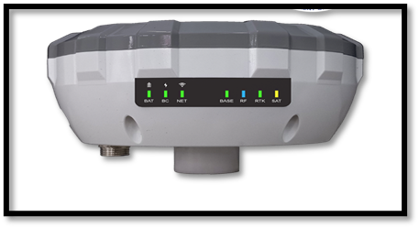
Figura 27: Dispositivo para topografía Fuente: Google

- GNSS METTATEC X5R-T (ROVER)
El Mettatec X5RT es un receptor geodésico GNSS multibanda que rastrea múltiples constelaciones (GPS, GLONASS, Galileo y BeiDou) para metodologías estáticas (postprocesamiento geodésico) y cinemáticas en tiempo real (RTK). A diferencia del modelo X5R, la versión X5RT incorpora una IMU integrada para la compensación automática de inclinación de hasta 25°.
Especificaciones Técnicas Principales:
- Sensor IMU Integrado: Compensación de inclinación de hasta 25° (Frecuencia de 10MHz).
- Constelaciones rastreadas: GPS (L1/L2), GLONASS (L1/L2), Galileo, BeiDou y QZSS.
- Precisión en modo Estático (Alta Precisión): Horizontal: 3.5 mm + 1 ppm | Vertical: 6 mm + 1 ppm.
- Precisión IMU (Inclinado): ±3.5 cm (en condiciones de perturbación magnética moderada-baja).
- Resistencia al entorno: Clasificación IP67 (Protección total contra polvo y resistencia a inmersión en agua)

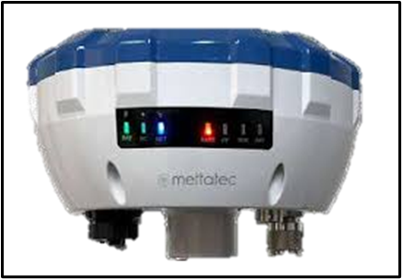
Figura 28: Dispositivo receptor geodésico Fuente: Google

- DJI Matrice 350 RTK
Dron industrial de alta precisión equipado con módulo RTK integrado para georreferenciación centimétrica de trayectorias de vuelo. Destaca por su alta capacidad de carga para sensores avanzados (LiDAR), protección IP55 contra condiciones climáticas adversas y sistema de evasión de obstáculos omnidireccional, garantizando un levantamiento geoespacial seguro y confiable.
Especificaciones Técnicas Principales:
- Sistema de Posicionamiento: GNSS + RTK Integrado (Precisión centimétrica).
- Autonomía máxima de vuelo: Hasta 55 minutos (sin carga útil).
- Capacidad de carga máxima: 2.7 kg (Ideal para integración multi-sensor).
- Resistencia al entorno: Clasificación IP55 (Resistencia a polvo y agua).

- Seguridad: Sistema de visión y detección infrarroja en 6 direcciones (Omnidireccional)
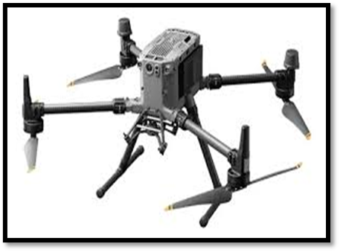
Figura 28: Dispositivo Dron Fuente: Google

- DJI RC PLUS
Radiocontrol empresarial con pantalla de alto brillo integrada para la monitorización en tiempo real del vuelo y la nube de puntos LiDAR. Incluye botones físicos personalizables y software nativo para la planificación automatizada de misiones topográficas, permitiendo configurar parámetros de solape y definir trayectorias precisas de escaneo sobre el área de estudio.
Especificaciones Técnicas Principales:
- Pantalla integrada: Táctil LCD de 7 pulgadas con alto brillo (1200 cd/m²), optimizada para trabajos en exteriores.
- Sistema de transmisión: Tecnología DJI O3 Enterprise, que garantiza una señal estable, baja latencia y transmisión de video en alta definición a largas distancias.
- Autonomía y alimentación: Sistema de batería dual (batería interna + externa). Permite el cambio de batería en caliente (hot-swap) sin necesidad de apagar el control, alcanzando hasta 6 horas de operación continua.
- Resistencia al entorno: Clasificación IP54 (protección contra polvo y salpicaduras de agua) y rango de temperatura operativa ampliado (de -20 °C a 50 °C).
- Software operativo: Aplicación DJI Pilot 2 integrada, optimizada para la planificación, ejecución y monitoreo de vuelos fotogramétricos y LiDAR.
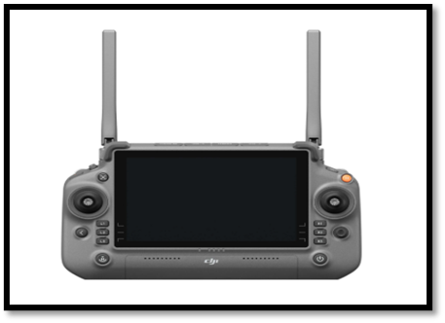 Figura 29: Dispositivo control Fuente: Google
- LiDAR Zenmuse L2
Sistema LiDAR aerotransportado que integra escáner láser, IMU de alta precisión y cámara RGB topográfica para la captura masiva de nubes de puntos 3D con color real. Soporta múltiples retornos láser para penetrar la vegetación densa, permitiendo la generación precisa del Modelo Digital del Terreno (MDT) y del Modelo Digital de Superficies (MDS). Constituye el sensor principal para el escaneo láser aerotransportado del proyecto.
Especificaciones Técnicas Principales:
- Alcance de detección: 250 metros (al 10 % de reflectividad, 100 klx) y hasta 450 metros (al 50 % de reflectividad).
- Tasa de captura de puntos: Frecuencia de emisión de hasta 240,000 puntos/s (con un retorno) y hasta 1,200,000 puntos/s (con múltiples retornos).
- Capacidad de penetración: Soporta hasta 5 retornos láser, optimizando el modelado topográfico bajo cobertura vegetal.
- Sistema Inercial (IMU): IMU de alta precisión incorporado (Precisión de guiñada/heading: 0.05°, Precisión de cabeceo/alabeo: 0.025°) que se inicializa al instante, sin requerir tiempo de calentamiento.
- Cámara RGB Integrada: Sensor CMOS 4/3 de 20 megapíxeles con obturador mecánico, encargado de la colorización precisa de la nube de puntos tridimensional.
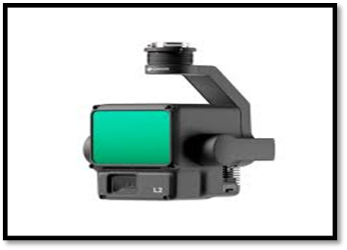
Figura 30: Dispositivo escáner láser Fuente: Google

Métodos de Medición
Medición Estática

Técnica geodésica de alta precisión para el establecimiento de redes de alto orden mediante receptores multiconstelación (GPS, GLONASS, Galileo, BeiDou). Requiere el estacionamiento prolongado en puntos fijos (desde 30 minutos hasta varias horas) para la recolección de datos primarios. Permite resolver la ambigüedad de la fase portadora mediante posprocesamiento en gabinete, determinando líneas base con precisión milimétrica.

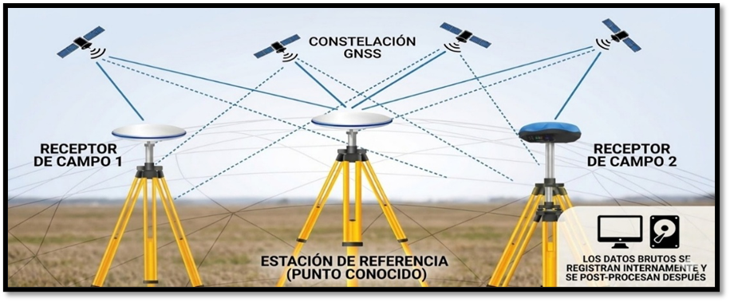 Figura 31: Técnica geodésica de alta precisión Fuente: Propia

Medición RTK
Técnica de posicionamiento de alta precisión que proporciona coordenadas centimétricas de forma instantánea. A diferencia del GNSS convencional basado en código, el método RTK procesa la fase de la portadora de la señal satelital e integra correcciones en tiempo real para eliminar errores atmosféricos y de órbita durante el levantamiento.

Figura 32: Medición RTK Fuente: Propia
Escaneo Laser Aerotransportado.
Técnica de levantamiento topográfico activo de alta resolución basada en la emisión masiva de pulsos de luz láser (cientos de miles por segundo) desde un sensor LiDAR embarcado en un RPAS. Determina la posición 3D de la superficie midiendo el "tiempo de vuelo" (intervalo entre la emisión del pulso y el retorno de la señal reflejada). Para alcanzar precisión centimétrica, el sistema integra simultáneamente el sensor láser, un módulo GNSS de alta precisión y un Sistema de Medición Inercial (IMU):
- El Escáner Láser: Que mide las distancias relativas.
- El Sistema GNSS / RTK: Que proporciona el posicionamiento espacial exacto (coordenadas tridimensionales) de la aeronave en tiempo real.

- La Unidad de Medición Inercial (IMU): Que registra continuamente los ángulos de orientación y actitud del dron (alabeo, cabeceo y guiñada) durante la trayectoria de vuelo.
Una característica fundamental de este método de medición es su capacidad para registrar "múltiples retornos" de un solo pulso láser. Esto permite que la señal penetre los espacios vacíos de la cobertura vegetal, registrando tanto la copa de los árboles como el suelo real bajo ellos.
El resultado directo de este método es una nube de puntos tridimensional masiva, densa y georreferenciada. A partir del procesamiento y clasificación de esta nube, se derivan con alta fidelidad el Modelo Digital de Superficie (MDS) y el Modelo Digital del Terreno (MDT), insumos geométricos imprescindibles para el diseño estructural, arquitectónico y cálculo de movimiento de tierras del proyecto.

CONTROL GEODÉSICO BASE
INFORMACIÓN CARTOGRÁFICA, TOPOGRÁFICA, SATELITAL Y DE SISTEMA DE INFORMACIÓN GEOGRÁFICA (SIG)

Para los trabajos de campo se emplearon los siguientes sistemas de referencia:
- La Red Geodésica Geocéntrica Nacional (REGGEN), a cargo del Instituto Geográfico Nacional, la cual tiene como base el Sistema de Referencia Geocéntrico para las Américas (SIRGAS) sustentadas en el Marco Internacional de Referencia Terrestre 2000 – International Terrestrial Reference Frame 2000 (ITRF2000) del International Earth Rotation Service (IERS) para la época 2000.4 y relacionado con el elipsoide del Sistema de Referencia Geodésico 1980 – Geodetic Referente System 1980 (GRS80).
- La Red Geodésica Geocéntrica Nacional está conformada por los hitos y señales de orden “0”, “A”, “B”, y “C”, distribuidos dentro del Territorio Nacional, los mismos que constituye bienes del estado.
- El Sistema de Proyección Cartográfica para la República del Perú es el Sistema Universal Transverse Mercator (UTM), que es un sistema cilíndrico transverso conforme, secante al globo terráqueo donde se proyecta el geoide en áreas comprendidas entre meridianos distante 6° de Longitud.
- usos en el Perú:
- Zona 17 con Meridiano Central (MC) 81° Oeste
- Zona 18 con Meridiano Central (MC) 75° Oeste
- Zona 19 con Meridiano Central (MC) 69° Oeste
Para el área en estudio, nos encontramos en el Huso 18.

- Datum Horizontal
Los trabajos de topografía se enlazaron al Sistema de Referencia WGS84, en proyección UTM, Huso 18 el cual sale de la Red Geodésica Horizontal Oficial del IGN sustentada en el Marco Internacional de Referencia Terrestre 2000 (ITRF2000).

- Datum vertical
Las cotas de los trabajos de levantamiento topográfico y a efectuar están referidos a la elevación ortométrica obtenida desde la altura elipsoidal y el modelo Geoidal EGM2008 con referencia a WGS84 de acuerdo con el National Geospatial – Intelligence Agency (NGA).

- Unidades de Medición
Como unidad de medida angular, se utilizó el sistema sexagesimal, y las distancias están en metros. El Instituto Geográfico Nacional, IGN es el organismo del Gobierno Nacional encargado de producir, analizar y divulgar la información georreferenciada, que es indispensable para la elaboración de proyectos.
- Punto Geodésico
El punto conocido que se empleó para el trabajo de medición fue el siguiente:

DESCRIPCIÓN MONOGRÁFICA
NOMBRE  1009558 | CÓDIGO  1009558 | LOCALIDAD  LEONCIO  PRADO | ESTABLECIDA POR:  GOBIERNO REGIONAL DE SAN MARTÍN
UBICACIÓN: |  | CARACTERÍSTICAS DE LA MARCA:
EL PUNTO GEODÉSICO 1009558 SE UBICA EN EL C.P. LEONCIO PRADO, EN EL DISTRITO DE TINGO DE PONASA. |  | Placa de bronce 7 cm diámetro llevando inscrito el nombre de "GOBIERNO REGIONAL DE SAN MARTÍN".
LATITUD (S) WGS-84 | LONGITUD (W) WGS-84 | NORTE (N) WGS-84 | ESTE (E) WGS-84
6°59'26.92803" S | 76°14'01.02266" O | 9227088.122 m | 363732.742 m
ALTURA ELIPSOIDAL  275.174 m |  | ELEVACIÓN (EGM2008)  263.949 m | ZONA UTM  18 S
Cuadro 11

- Puntos de control

Punto | Norte | Este | Cota | Codigo
1 | 9227088.12 | 363732.742 | 263.949 | 1009558
2 | 9226258.94 | 366089.772 | 261.356 | TERRA
3 | 9225381.96 | 367812.896 | 264.007 | BM HUAÑIPO
4 | 9226693.71 | 370554.943 | 265.644 | TERRA
5 | 9230854.36 | 360956.861 | 243.058 | TERRA
6 | 9227764.43 | 361498.631 | 252.19 | TERRA
7 | 9230854.36 | 360956.861 | 243.058 | BM AYPENA
8 | 9233404.28 | 361546.188 | 239.085 | TERRA
9 | 9226417.5 | 371134.512 | 269.018 | TERRA
10 | 9223765.97 | 372951.339 | 284.488 | TERRA
Cuadro 12

9.2. TRABAJOS DE CAMPO
El trabajo de campo se realizó según la metodología descrita y se realizaron con total normalidad identificando obras de artes existentes, postes de luz, viviendas, cercos, pases de agua, puentes, etc., lo cual permitió una correcta elaboración de superficie de trabajo.
9.3. LEVANTAMIENTO TOPOGRÁFICO Y LIDAR
El levantamiento topográfico y LiDAR ha permitido conocer las características del terreno y sus alrededores.
Reconocimiento del terreno
Se hizo el recorrido del área de intervención del proyecto.
Medición Estática de puntos geodésicos
Con los receptores GNSS se realizó el establecimiento de los puntos de control del trabajo.

Medición RTK del terreno
Para la cobertura integral de los 2 km del corredor vial, el levantamiento se planificó y ejecutó de manera segmentada por tramos operativos.
Previamente, a partir del punto geodésico base 1009558 (C.P. Leoncio Prado), se densificó y posicionó la red de Puntos de Control Terrestre (GCP) y BMs a lo largo de la vía mediante rastreo GNSS estático y cinemático con los receptores Mettatec X5R/X5RT.
Para la captura aerofotogramétrica y LiDAR con el dron DJI Matrice 350 RTK + Zenmuse L2, la estación base Mettatec X5R se estacionó sucesivamente en los puntos de control de cada tramo, garantizando un enlace de corrección RTK en tiempo real óptimo y continuo hacia la aeronave durante cada vuelo.
9.4. PERSONAL
El personal involucrado en los trabajos de medición se desglosa de la siguiente forma:
- 01 operador de DRONE
- 01 auxiliar.
- 01 peón.

9.5. EQUIPO
El equipo utilizado, para realizar los trabajos de topografía fueron los siguientes:
- 01 DRONE MATRICE RTK 350 con sensor LIDAR L2.
- 02 receptores GNSS METTATEC X5R
- 01 camioneta.
- Otros accesorios como trípodes, winchas, pintura, etc.

9.6. TRABAJO DE GABINETE
Procesamiento de la Información Topográfica de Campo
Las imágenes RGB de 20 MP y las nubes de puntos LiDAR capturadas en los distintos sectores se importaron y procesaron en gabinete, donde se realizó el ensamble, ajuste en bloque y unificación continua del corredor vial de 24 km. El ajuste fotogramétrico apoyado en los GCPs garantizó la continuidad altimétrica y planimétrica entre sectores, derivando finalmente en la Ortofotografía general de alta resolución, el Modelo Digital del Terreno (MDT) y el Modelo Digital de Superficie (MDS) del proyecto.

Planos Finales Del Proyecto
Una vez realizados los dibujos de los planos en el CAD se distribuyeron de acuerdo con la escala que exige el proyecto, realizando la distribución adecuada y de tal manera que se represente en los planos el mayor número de detalles posibles.

Receptores GNSS
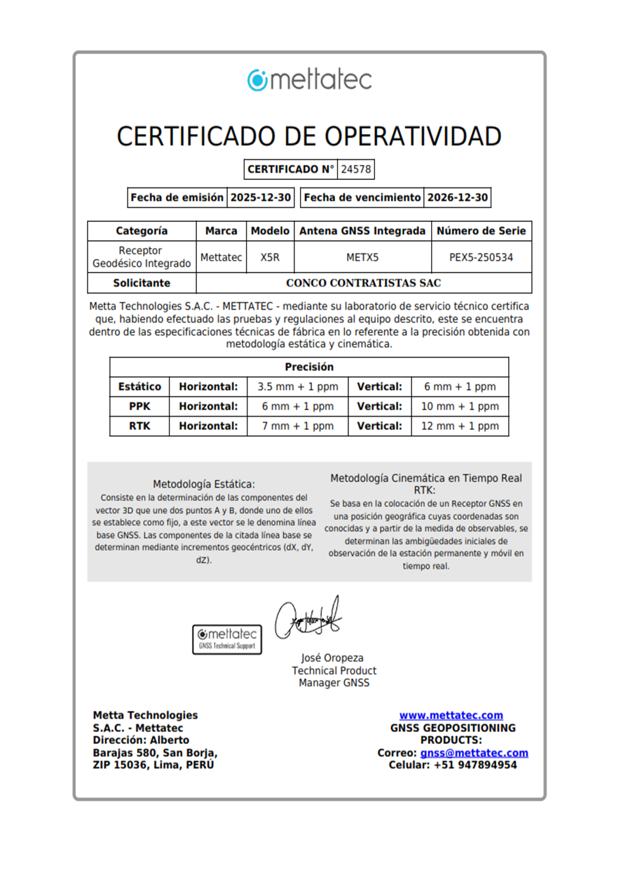
Figura 33

Figura 34

Drone con sensor LiDAR
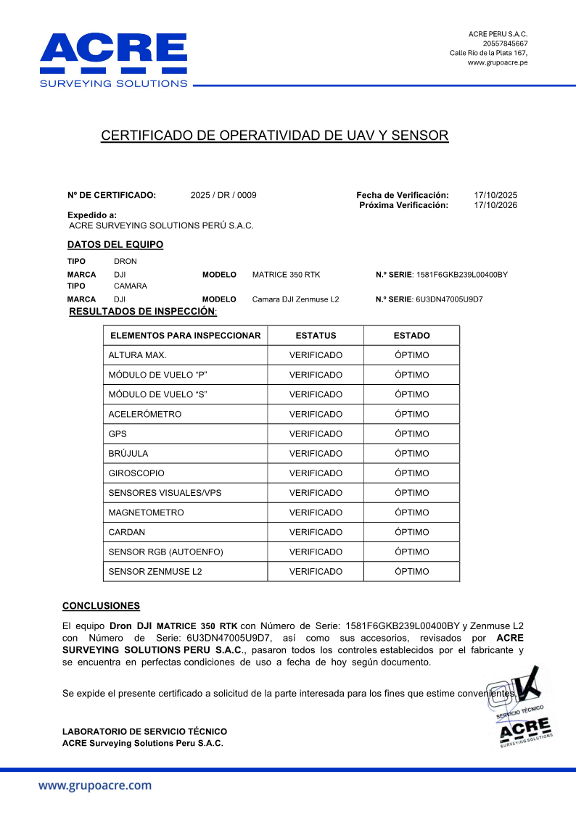
Figura 35

Especificaciones Técnicas de equipos
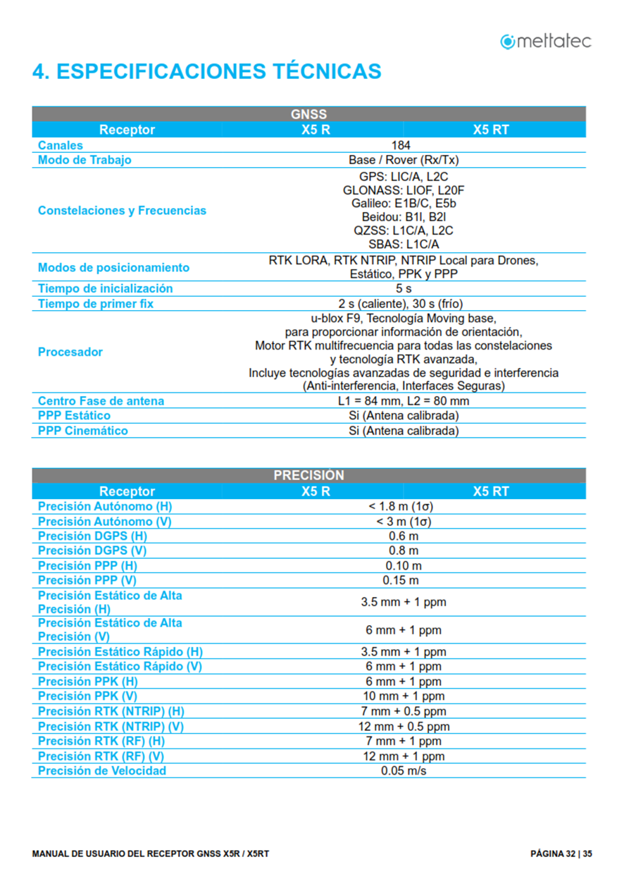
Receptores GNSS

Figura 36

Drone con sensor LiDAR
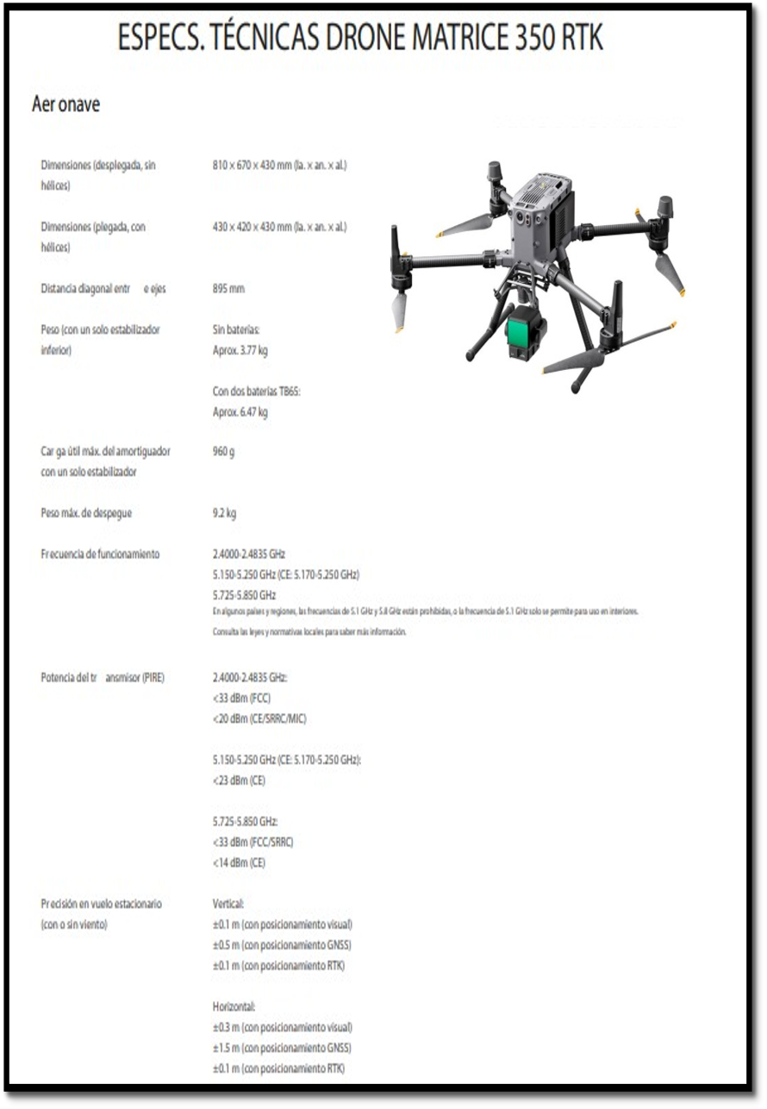
Figura 37

10. CARACTERÍSTICAS GENERALES DE LA VÍA
La etapa de campo constituye una fase fundamental del estudio de inventario vial, debido a que permite identificar y registrar las estructuras y los elementos que conforman la infraestructura existente, así como evaluar su estado de conservación y sus condiciones estructurales y funcionales al momento de la inspección. El levantamiento de información se efectuó mediante un recorrido a pie a lo largo de la carretera, realizando la observación directa y la recopilación de datos para su posterior procesamiento, sistematización y análisis en gabinete.
Como actividad inicial, se desarrolló un inventario preliminar mediante el reconocimiento integral del tramo Tingo de Ponaza–Shamboyacu, correspondiente a la carretera SM-107. Este reconocimiento comprendió la totalidad del tramo e incluyó la identificación de los centros poblados, puntos notables y sectores representativos de la vía, los cuales se detallan a continuación:
10.1. Ancho de la vía
SIB04 reporta para el tramo anchos útiles mínimo de 4.50 m, máximo de 6.2 m y promedio de 6.00 m, con bermas de 20 cm. También contiene medidas puntuales “Au” y “At”; se conserva su denominación de ancho útil y ancho total, sin interpretarlas como calzada y bermas medidas conforme a la campaña actual. La separación física de bermas no se obtiene por simple resta entre At y Au.
Característica | Resultado actual
Ancho útil mínimo | 4.50 m
Ancho útil máximo | 6.20 m
Ancho útil promedio | 6.00 m
Número de carriles | Descrito como dos carril de doble sentido en SIB03
Bermas izquierda y derecha | A lo largo del tramo de 25.350 km, las bermas izquierda y derecha presentan anchos variables entre 0.20 m y 0.30 m, con ausencia de estas en determinados sectores. Asimismo, se identifican puntos críticos donde la calzada carece de recubrimiento de slurry asfáltico y presenta una superficie de rodadura constituida por material de préstamo o terreno natural. En estos sectores se observan baches, irregularidades superficiales y acumulación de agua, condiciones que afectan la transitabilidad y evidencian deficiencias en el drenaje superficial.
Cuadro 13: características de la vía

A lo largo del tramo de 25.350 km, las bermas izquierda y derecha presentan anchos variables entre 0.20 m y 0.30 m, con ausencia de estas en determinados sectores. Asimismo, se identifican puntos críticos donde la calzada carece de recubrimiento de slurry asfáltico y presenta una superficie de rodadura constituida por material de préstamo o terreno natural. En estos sectores se observan baches, irregularidades superficiales y acumulación de agua, condiciones que afectan la transitabilidad y evidencian deficiencias en el drenaje superficial.
El levantamiento de campo comprende la medición por secciones transversales de la plataforma vial, la calzada y las bermas físicamente identificables, diferenciando los lados izquierdo y derecho respecto del sentido creciente de las progresivas. Asimismo, se registran las variaciones de ancho, los estrechamientos localizados y las modificaciones de sección en puentes y zonas pobladas.

 | 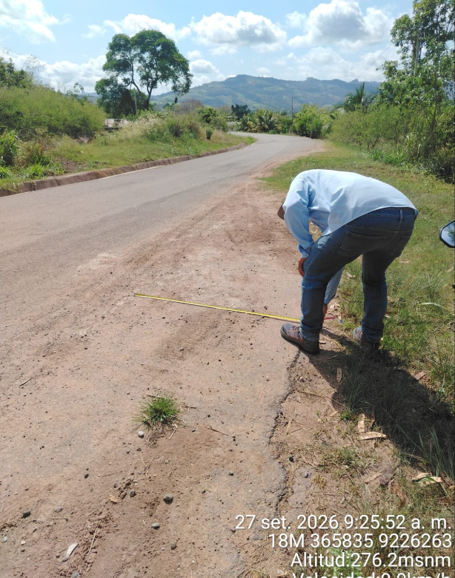
Figura 38: En la progresiva km 19+343.39, correspondiente al inicio del tramo en estudio, se identifica el término del sector con superficie de rodadura de carpeta asfáltica, cuya sección transversal presenta un ancho de calzada de 6.00 m y bermas de 0.25 m de ancho. | Figura 39: La sección vial presenta una calzada de 6.00 m de ancho y una berma de 0.15 m. Sin embargo, la invasión de vegetación sobre parte de la superficie de rodadura reduce el ancho útil disponible para la circulación vehicular a 4.80 m.
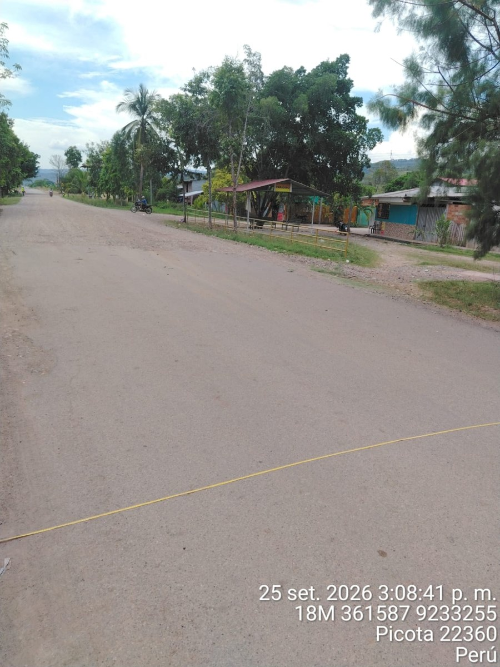 | 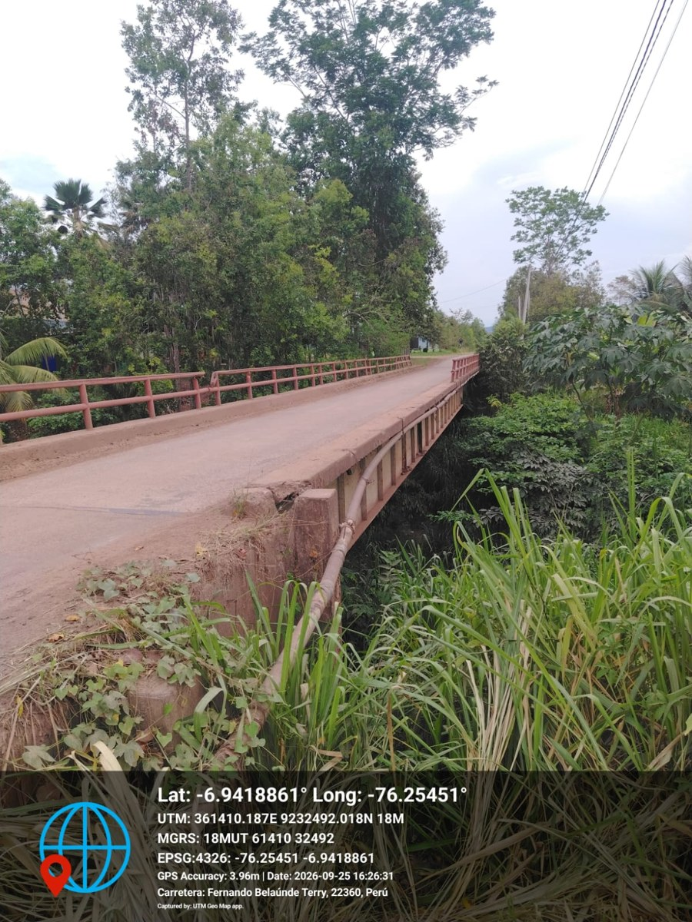
Figura 40: En la localidad de Tingo de Ponaza, al inicio del tramo en estudio, la superficie de rodadura con recubrimiento de slurry asfáltico presenta un ancho de 6.00 m, sin bermas físicamente definidas en los márgenes de la calzada. | Figura 41: El puente presenta un ancho útil de calzada de 3.20 m, correspondiente a un solo carril de circulación vehicular.

10.2. Superficie de rodadura
El formato SIB-03 registra las características actuales de la superficie de rodadura de la carretera SM-107, en el tramo comprendido entre las progresivas km 19+343.39 y km 44+693.39. Para su registro, el tramo se subdivide en segmentos homogéneos, delimitados por los cambios de superficie identificados en campo, consignando el tipo correspondiente según el catálogo del SIB-03, el material observado, las progresivas inicial y final, la fecha del levantamiento y las coordenadas de ubicación.
Durante la inspección se identificaron sectores con tratamiento superficial asfáltico tipo slurry, sectores conformados por material de préstamo compuesto por gravas gruesas y finas con presencia de finos cohesivos, y sectores de terreno natural de composición limosa y arcillosa. Esta variabilidad de la superficie de rodadura, conjuntamente con su estado de conservación, determina condiciones de transitabilidad heterogéneas y limitaciones para la circulación vehicular en determinados sectores del tramo.

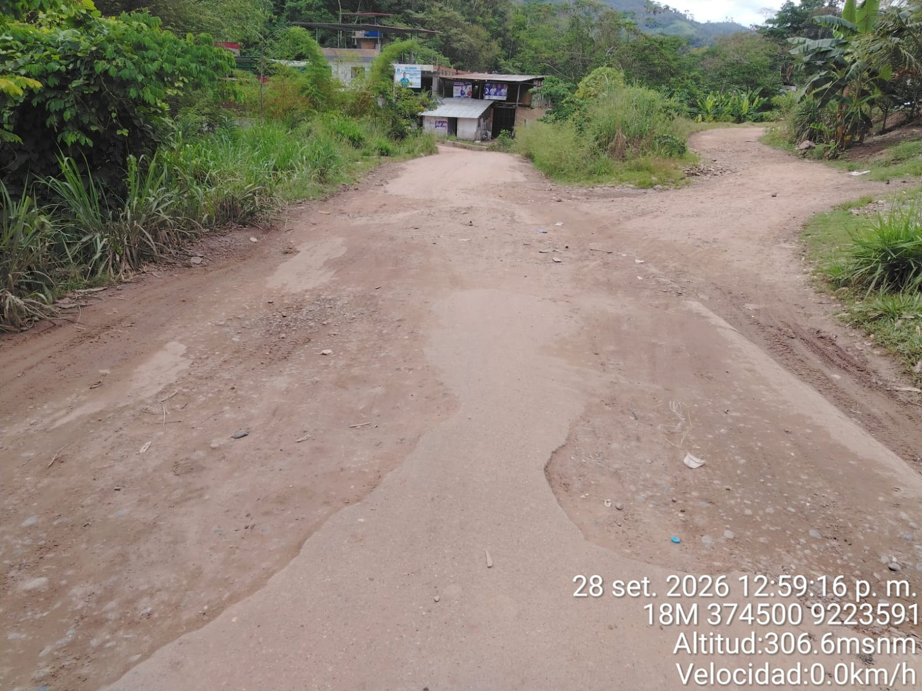
Figura 42: Observa Calzada con pérdida del revestimiento slurry asfaltico y material de suelo expuesto, próxima a un acceso lateral.
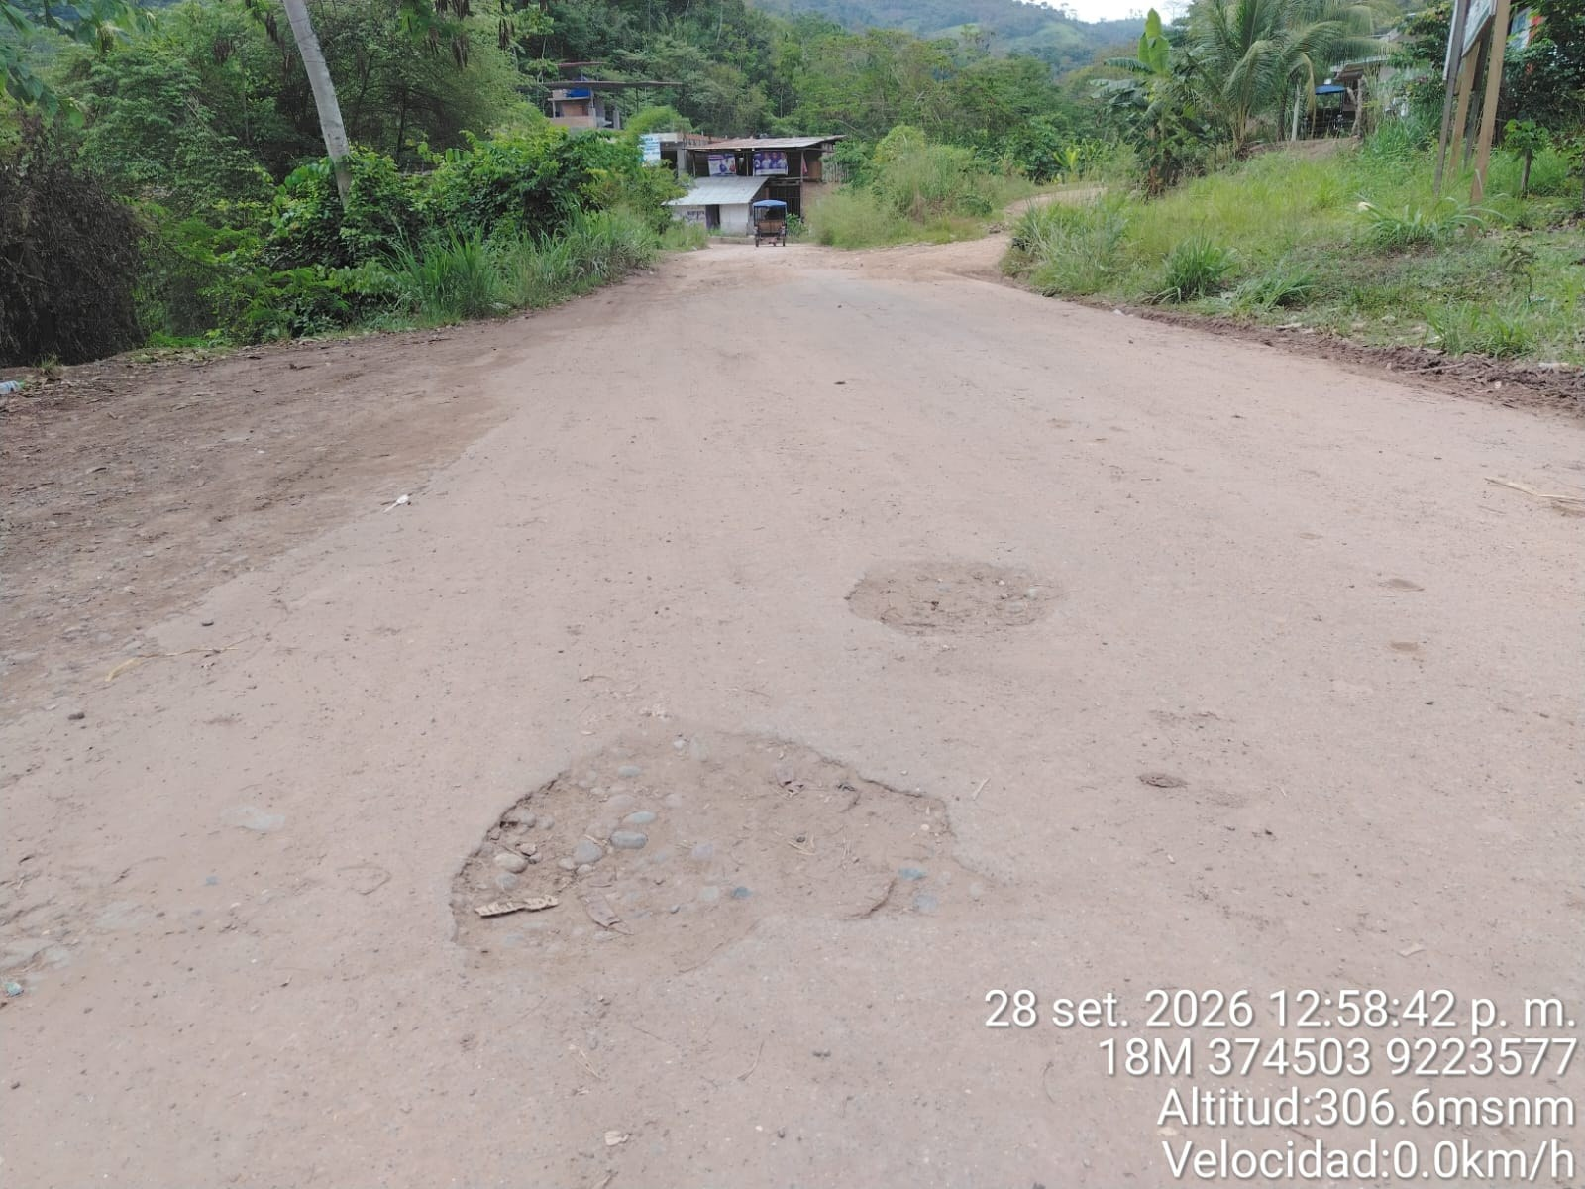
Figura 43: Se observa los Baches localizados con bordes irregulares y agregado expuesto en la superficie de rodadura.

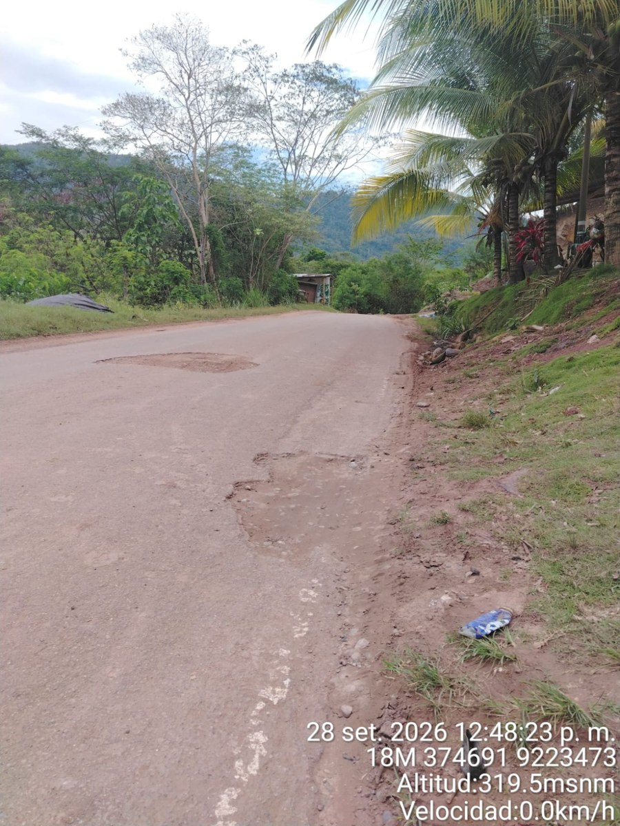
Figura 44: Se Observa la Calzada con deterioro localizado y franja lateral con residuos y vegetación, próxima a palmeras.
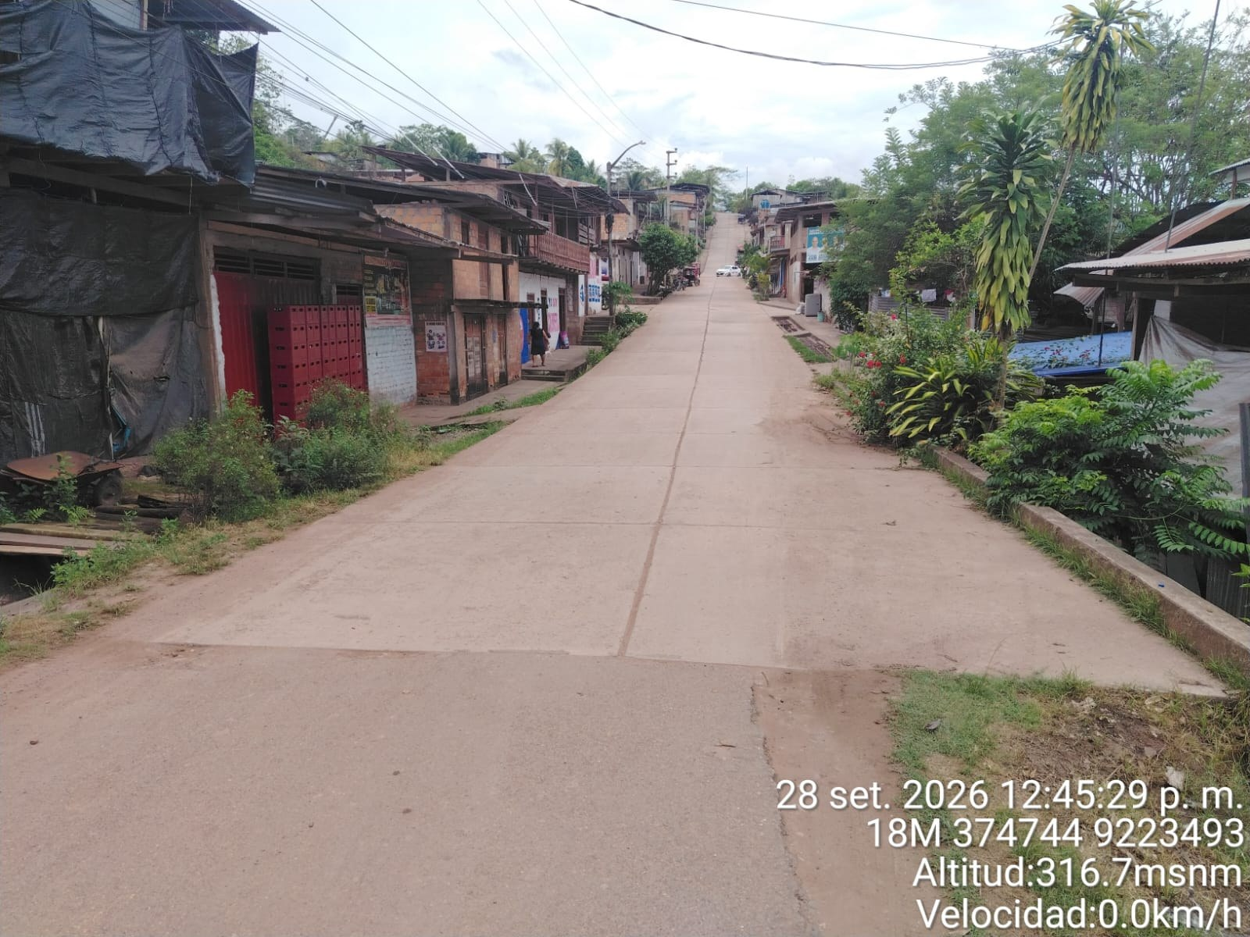
Figura 45: Se observa Transición del pavimento de tratamiento superficial slurry asfaltico al concreto en zona urbana, con juntas visibles y viviendas en ambos lados.

Figura 46: Se Observa la Calzada con deterioro localizado y franja lateral con residuos y vegetación, próxima a palmeras.
Figura 47: Se observa Transición del pavimento de tratamiento superficial slurry asfaltico al concreto en zona urbana, con juntas visibles y viviendas en ambos lados.

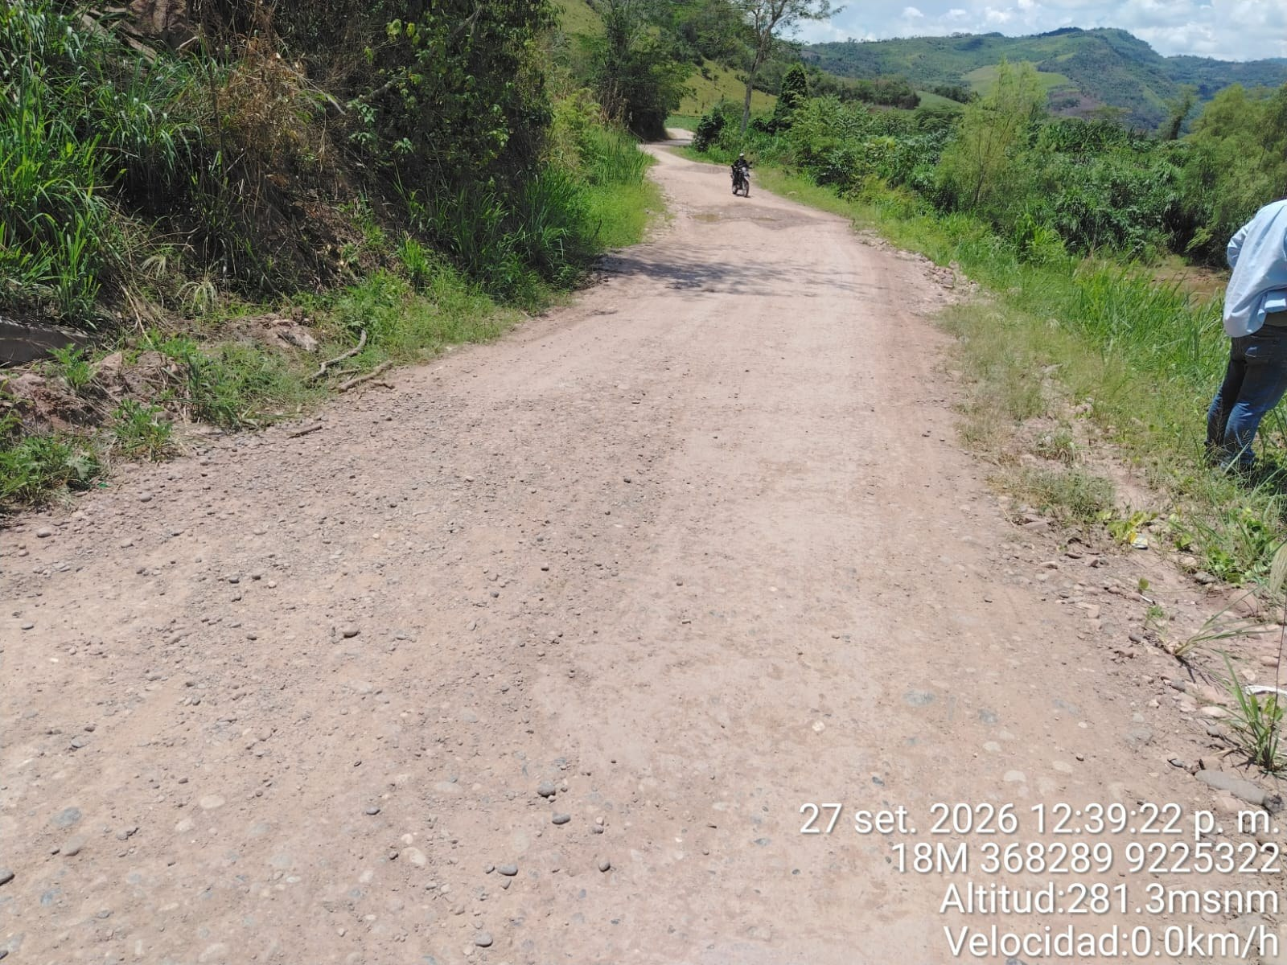
Figura 48: Se observa la Superficie de rodadura con material granular expuesto, desgaste y pérdida extensa del revestimiento.
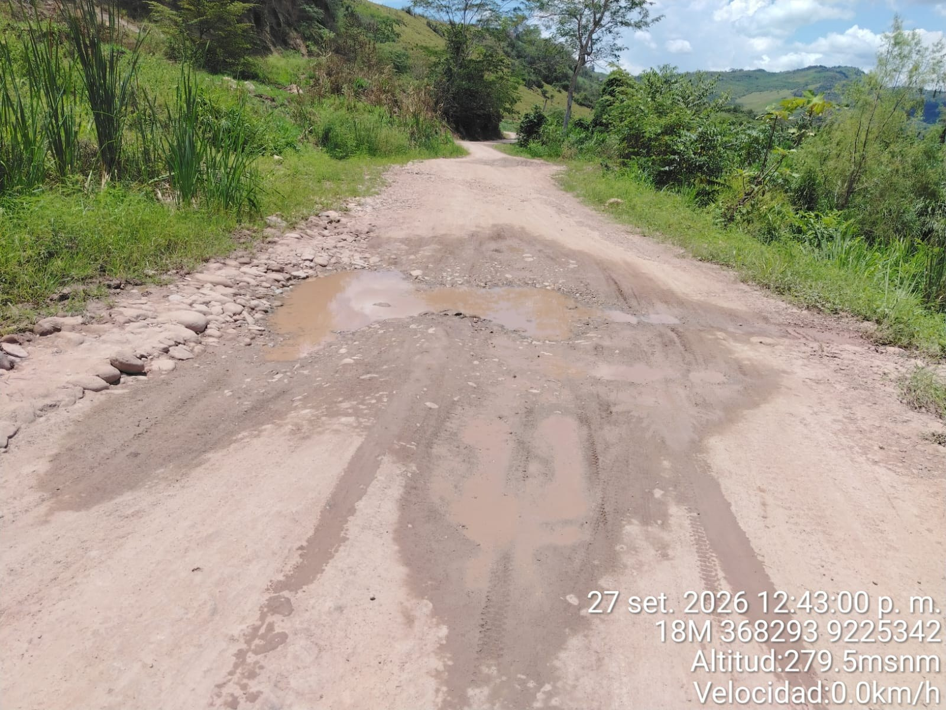
Figura 49: Se Observa Baches con agua turbia, superficie irregular y material suelto sobre la calzada.

10.3. Daños en la rasante y superficie de rodadura
Durante la inspección de campo del tramo Tingo de Ponaza–Shamboyacu se identificaron deterioros de la superficie de rodadura, principalmente encalaminado y baches, así como ahuellamientos, hundimientos y pérdida de material. Las afectaciones se distribuyen a lo largo del tramo y presentan severidad pronunciada en los sectores críticos, generando una superficie irregular que limita la adecuada transitabilidad y compromete la seguridad de la circulación vehicular.
El diagnóstico de campo relaciona estos deterioros con las deficiencias del drenaje superficial, la acción erosiva de las escorrentías y la acumulación de aguas pluviales sobre la plataforma. Se observaron sectores con erosión y socavación de los bordes de la calzada, reducción del ancho útil y arrastre de sedimentos hacia la superficie de rodadura y las obras de drenaje. Asimismo, los empozamientos favorecen la saturación de los materiales y el desprendimiento del tratamiento superficial asfáltico tipo slurry, dejando expuesto el material granular y, en determinados sectores, el terreno natural.
Para caracterizar las afectaciones se registraron puntos de referencia con sus respectivas progresivas, dimensiones, extensión y evidencias fotográficas, conforme al siguiente detalle:

Daño o aspecto por evaluar | Registro realizando durante la visita campo
Encalaminado y huecos | Progresivas, área o longitud afectada, dimensiones y registro fotográfico.
Erosión de plataforma | Ancho remanente, geometría y evolución observable
Empozamiento e inundación | Fecha, agua observada, drenaje y efecto sobre paso
Ahuellamiento, hundimiento y pérdida de material | Medición y clasificación donde se observen
Rasante | Cotas y perfil de topografía; evidencia de deformación
Cuadro 14

El estado de transitabilidad se registra por segmentos homogéneos en el formato SIB-05 y se complementa con el cuadro de daños identificados. Esta información permite sustentar la evaluación de la condición funcional de la vía, considerando el tipo, la severidad y la extensión de los deterioros, así como su incidencia en la continuidad y seguridad del tránsito.

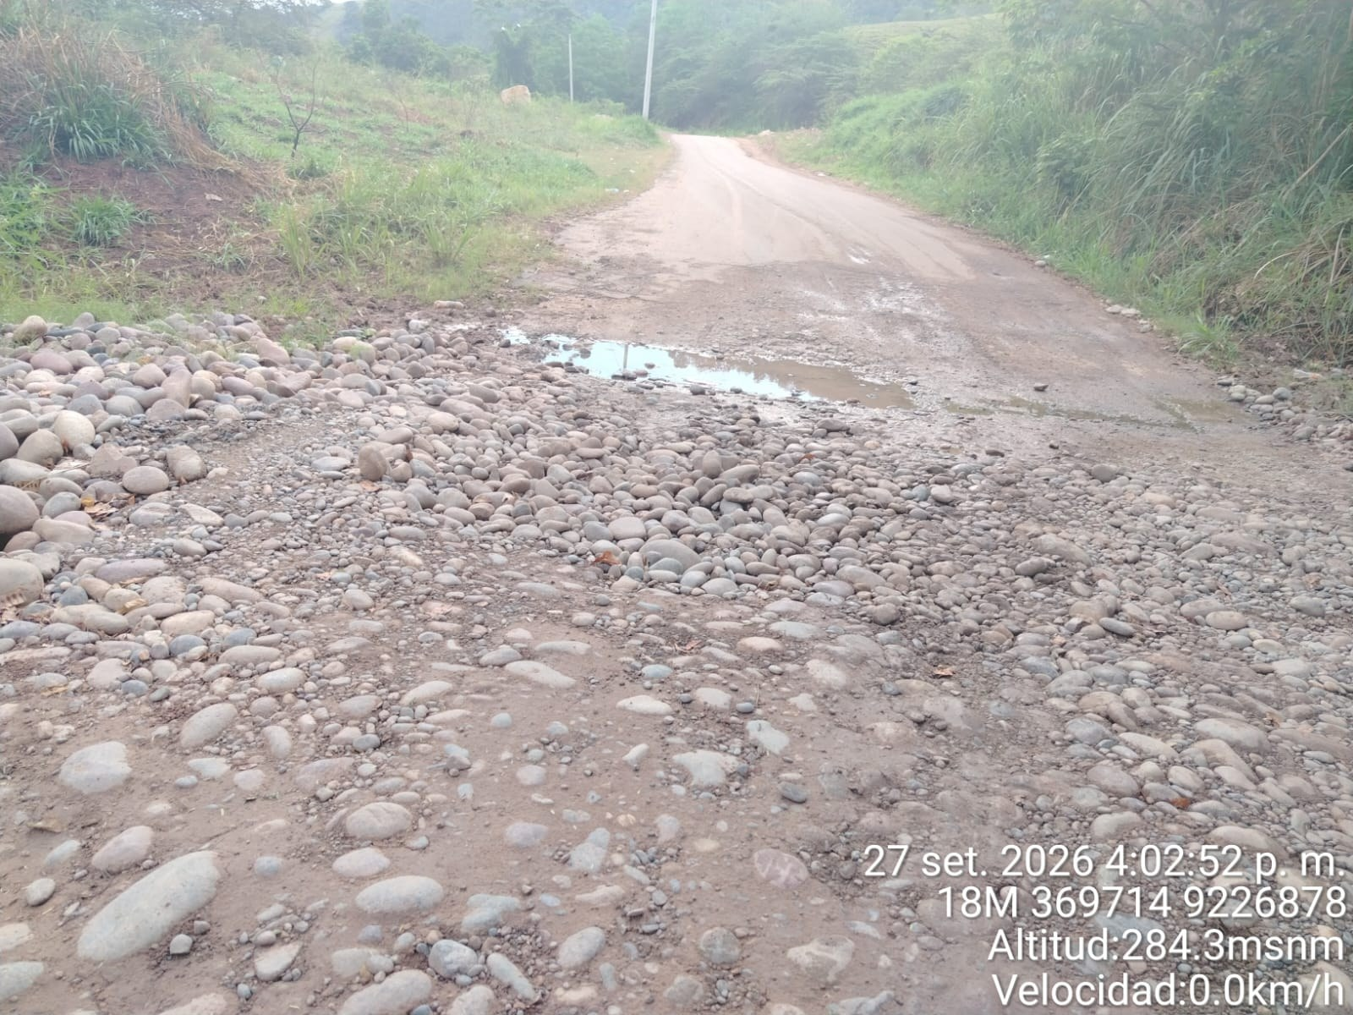
Figura 50: Se Observa Piedras y material granular sobre la calzada, con agua acumulada e irregularidades en la zona de paso.
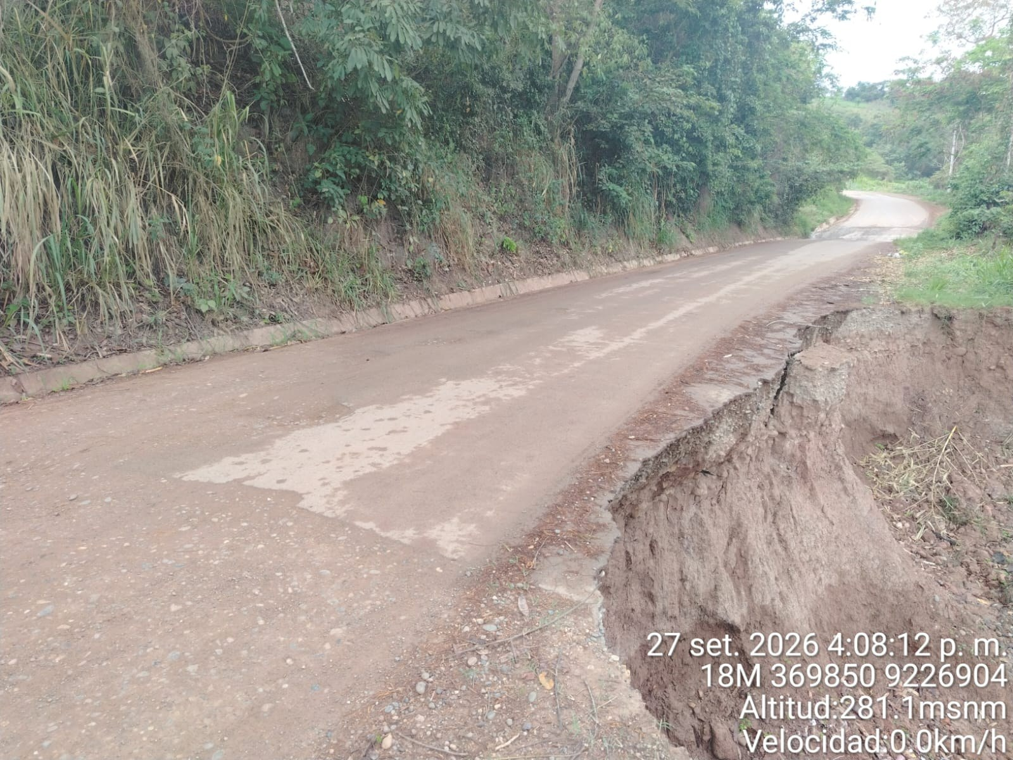
Figura 51 Se observa Erosión del borde de la plataforma, con pérdida de suelo y desnivel lateral junto a la calzada.

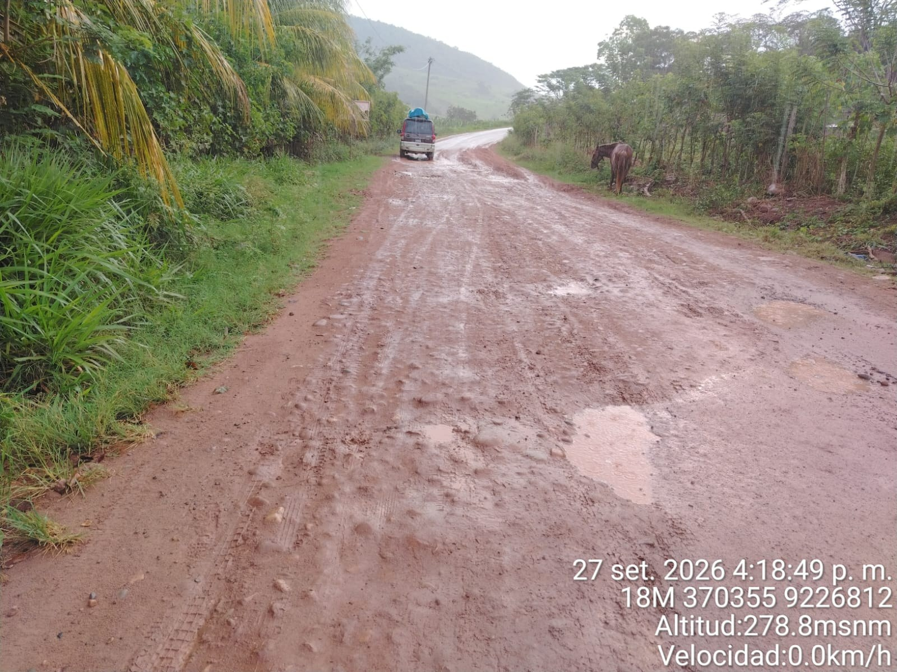
Figura 52: Se observa una calzada húmeda, con presencia de lodo, huellas de tránsito vehicular y baches con acumulación de agua. La vegetación en los márgenes de la vía dificulta el drenaje lateral y favorece el escurrimiento de las aguas pluviales hacia el centro de la calzada, generando empozamientos que afectan la transitabilidad.
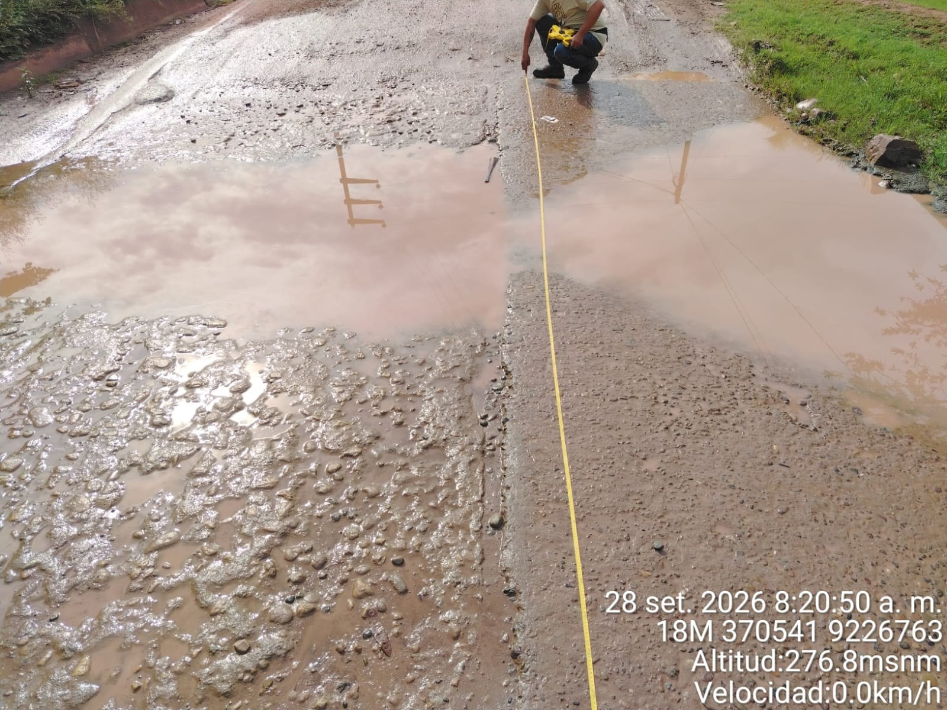
Figura 53: Se ha realizado la medición con cinta métrica en un sector con baches, agua turbia y agregado expuesto

10.4. Puntos críticos
En el tramo de la carretera SM-107, Tingo de Ponaza–Shamboyacu, se han identificado 26 registros de puntos o sectores críticos en la visita de campo, asociados con procesos erosivos, inundaciones vinculadas a áreas de cultivo de arroz, empozamientos, acumulación de material sobre la superficie de rodadura, restricciones del ancho de la plataforma e inestabilidad de taludes. Estos puntos identificados permiten localizar sectores que requieren verificación durante el levantamiento de campo y establecer su relación con las condiciones actuales de transitabilidad, conservación y seguridad vial. Su incorporación al inventario se conserva la identificación y las progresivas originales, diferenciándolas de las mediciones realizadas en la evaluación actual.
De acuerdo con el Manual de Inventarios Viales, los puntos críticos corresponden a sectores donde las condiciones geológicas, geotécnicas, hidrológicas, constructivas o propias del emplazamiento afectan el nivel de servicio de la carretera o representan una amenaza para la infraestructura y sus usuarios. Por consiguiente, su identificación debe sustentarse en la descripción del fenómeno observado, su localización y su incidencia sobre la funcionalidad de la vía. Se ha observado las fallas geotécnicas, la erosión de plataformas y taludes, la inestabilidad de taludes, los derrumbes y la caída de rocas; asimismo, reconoce las inundaciones y los desbordes de cauces dentro de los problemas hidrológicos.
Entre los antecedentes registrados se encuentran los siguientes:
Código histórico | Progresivas históricas | Hallazgo descrito
H14-PC-001 | 20+337 a 20+340 | Erosión h=2.00 m en lado izquierdo
H14-PC-002 | 20+360 a 21+170 | Inundación por cultivos de arroz
H14-PC-012 | 36+380 a 36+420 | Erosión h=2.0 m en lado derecho
H14-PC-014 | 37+520 a 37+780 | Inestabilidad de talud h=30.0 m en lado izquierdo
H14-PC-023 | 42+280 | Quebrada sin elemento de descarga indicado en F03
Cuadro 15: antecedentes de los puntos críticos

Las características y dimensiones consignadas en estos registros corresponden a los antecedentes documentales y se ha constatado con las condiciones existentes a la fecha de inspección. De igual manera, la atribución histórica de una inundación a los cultivos de arroz se ah verificado en campo la procedencia del agua, las conexiones con canales de riego, las condiciones de escorrentía y el funcionamiento de las obras de drenaje.

Para la actualización del inventario, cada sector se ha limitado mediante sus progresivas de inicio y fin, coordenadas de ubicación, lado de afectación y fecha de inspección, complementándose con fotografías que permitan reconocer el fenómeno y su relación con la plataforma vial. Conforme al manual, el reconocimiento comprende la identificación del tipo de falla, el registro de sus características y su ubicación geográfica. Como información complementaria para el diagnóstico, corresponde documentar la longitud afectada, el ancho útil remanente, las dimensiones visibles de la erosión o del material acumulado y las restricciones que estas condiciones ocasionan al tránsito.
En consecuencia, el inventario a proporcionado una caracterización descriptiva y localizada de las afectaciones, que sirve como base para orientar las evaluaciones posteriores.
Precisión sobre el anexo: los 26 registros se han registrado en el anexo denominado «SIB 5» del informe, donde ha colocado el estado situacional de la vía transitada. Sin embargo, conviene aclarar que, en el manual adjunto, el formato SIB-05 corresponde al estado de transitabilidad;
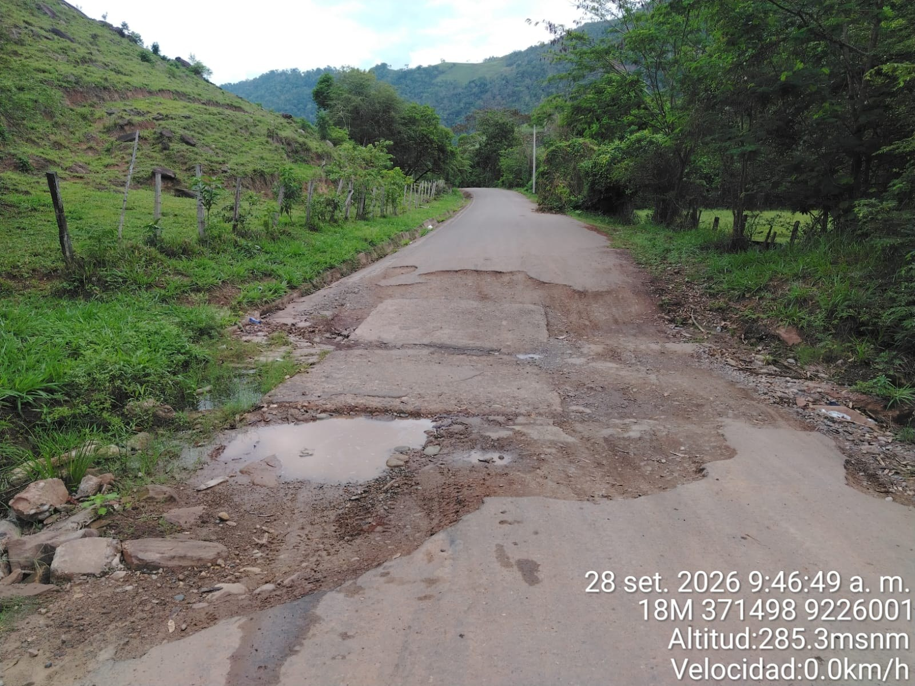
Figura 54: Deterioro extendido de la superficie de rodadura, con baches, agua y agregado expuesto.
Figura 55: Erosión del borde de la plataforma, con pérdida de suelo y desnivel lateral junto a la calzada.

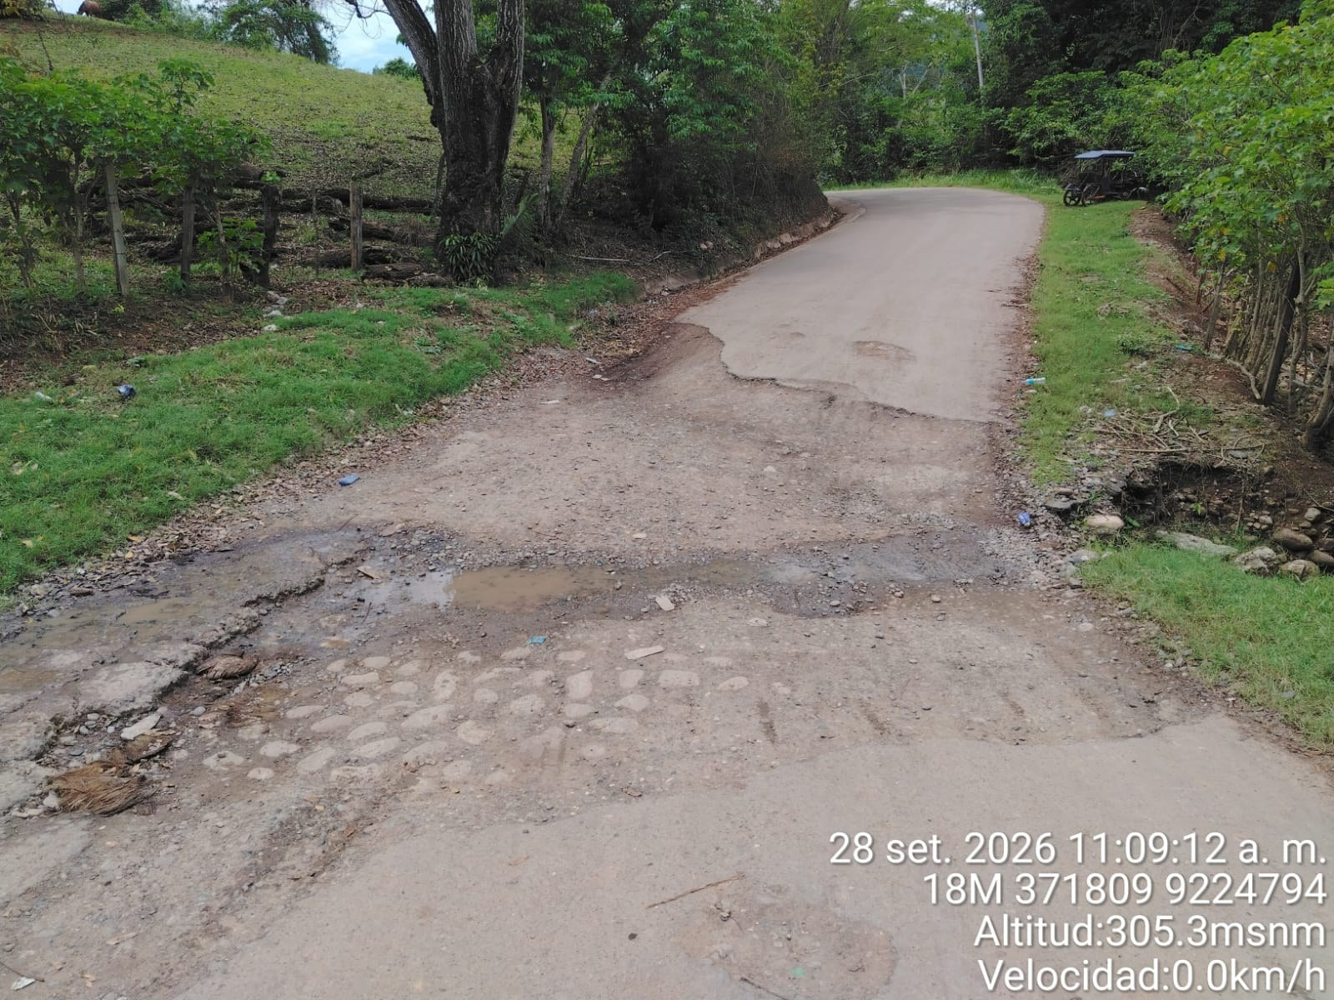
Figura 56: Deterioro transversal de la calzada, con piedras y humedad en el encuentro con el drenaje lateral.
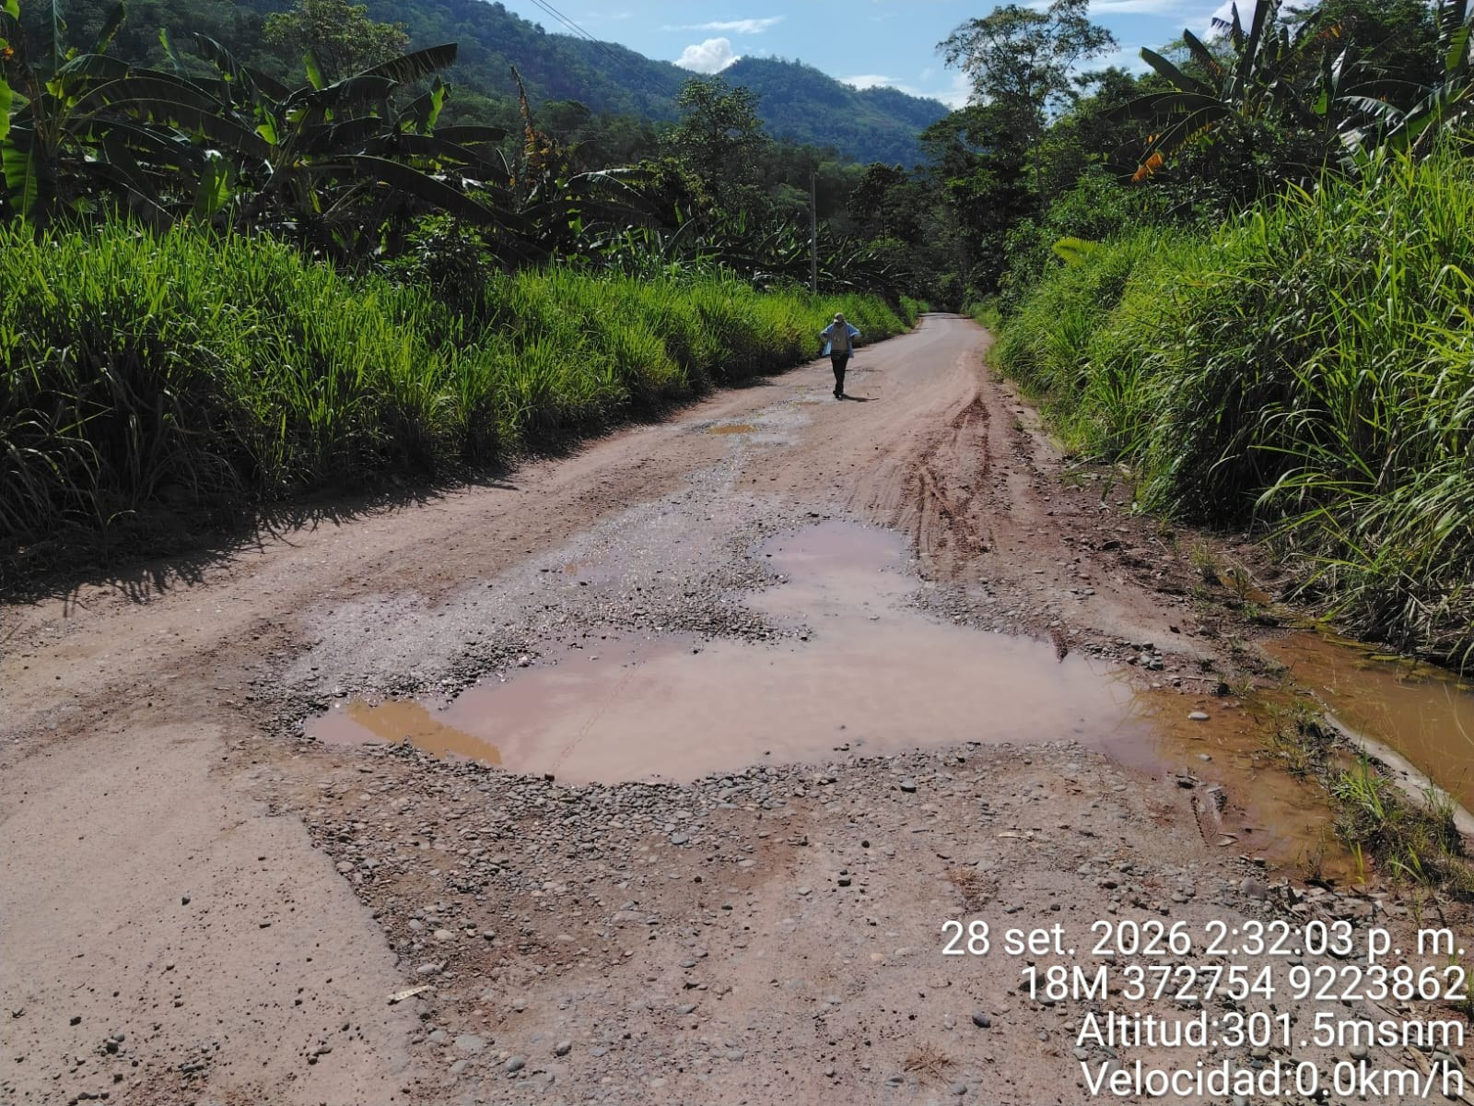
Figura 57: Baches con agua y agregado suelto, próximos a una franja lateral con material de suelo depositado.

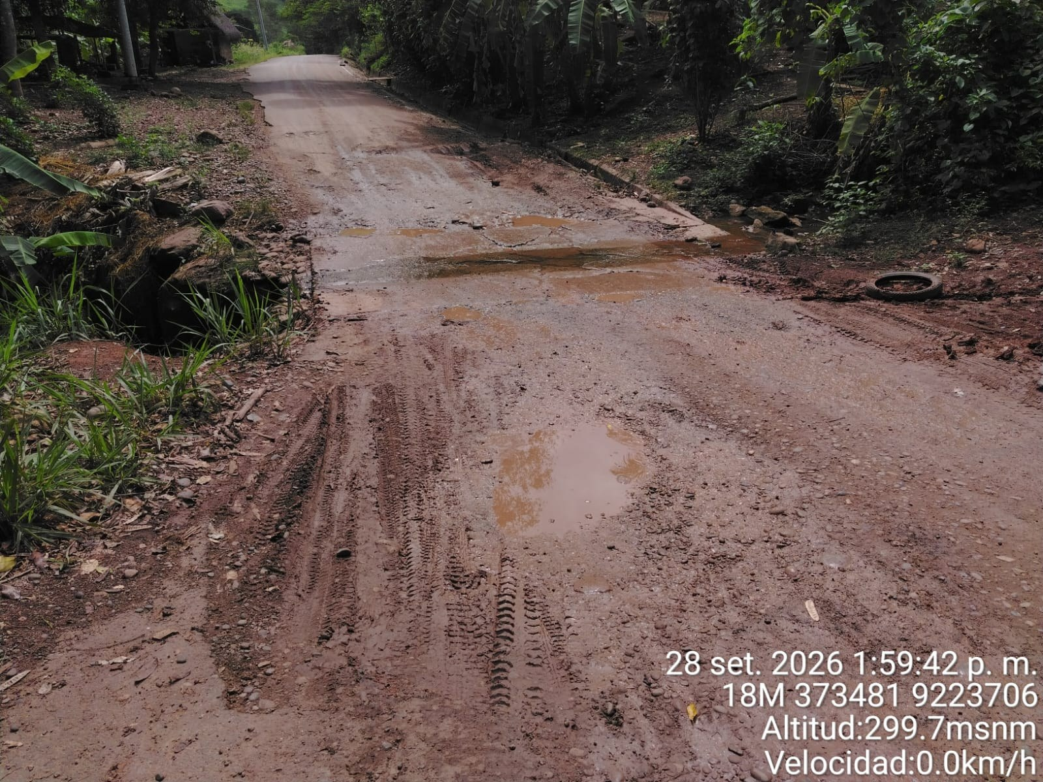
Figura 58: Sector húmedo con huellas, suelo y agua sobre una franja transversal de la calzada.
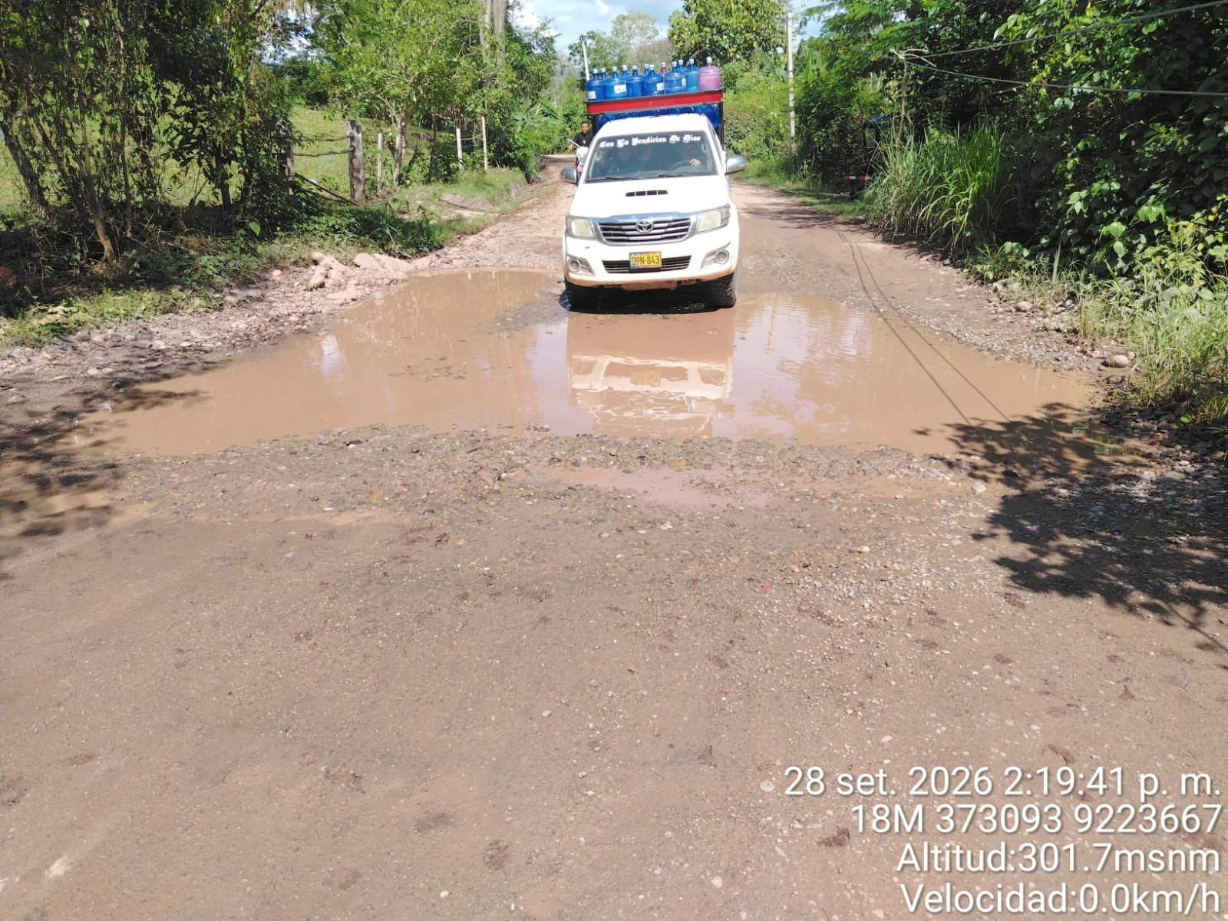
Figura 59 Vehículo transitando por un sector con agua acumulada, lodo y pérdida del revestimiento.

11. INVENTARIO VIAL
Cada activo debe contar con una ficha actual independiente y un código persistente. La base complementaria registra como mínimo progresiva, coordenadas, dimensiones, material, tipología, condición física y funcional, daños, fotografía y observaciones. La identificación de un activo actual se ha identificado en campo, aun cuando coincida su progresiva nominal.
11.1. Obras de arte y drenaje existentes
Se rencontraron 98 obras de arte en la carretera SM-107 de la progresiva (km 19+343.39) - Shamboyacu (km 44+693.39) . El conteo incluye estructuras de cruce y elementos lineales, pases de agua y drenaje vial. Se tiene lo siguiente:
Categoría histórica | Cantidad | Condición de utilización
Puentes | 6 | La condición, son de Puentes con barandas, vigas losa y parapetos de concreto
Alcantarillas | 50 | No equivalen a una cantidad actual conformada
Badenes | 28 | Incluye concreto, terreno natural y mampostería según SIB 02
Cunetas | 4 | Registros lineales
Canal adyacente a la via | 1 | Registrado en construcción en 2014
Cruces de canal de regadío | 6 | Verificar función y conexión al sistema
Pases peatonales en los canales | 4 | Diferenciar servicio, riego y drenaje
Total, de filas | 98 | Conteo documental de la sección SM-107
Cuadro 16

11.2. Puentes
Código de imágenes | Inicio a fin Progresivas | Descripción y dimensiones de F03
P34–P35 | 20+300 a 20+337 | Puente C°, Viga/losa a=3.30m h=8.00m veredas=0.30m
H14-PT-002 | 29+329 a 29+360 | Puente C° L=31.00m a=3.00m h=4.00m
H14-PT-003 | 37+960 a 37+974 | Puente C° Losa y Viga L=14.00m a=3.50m h=2.80m
H14-PT-004 | 38+919 a 38+929 | Puente C° L=10.0m a=3.00m h=2.00m
H14-PO-001 | 44+149 a 44+158 | Puente C° L=9.0m a=4.20m h=1.80m
Cuadro 17

Los anchos, alturas y longitudes del cuadro son antecedentes de 2014. En el primer puente la tabla fuente no consigna una longitud explícita; la diferencia entre sus progresivas no se presenta como longitud estructural medida. En el puente 29+329–29+360, las señales antiguas próximas aluden a “Puente Barco”; el nombre debe corroborarse antes de adoptarlo como identificación definitiva.
La revisión actual debe registrar superestructura, material, número de vanos, tablero, apoyos visibles, estribos, barandas, accesos y cauce; distinguir deterioro del concreto, corrosión, fisuras, socavación aparente y obstrucciones. No se atribuye capacidad de carga a partir de una señal histórica ni se declara seguridad estructural sin evaluación especializada.

11.3. Alcantarillas y cruces de agua
Las 50 filas históricas denominadas alcantarilla incluyen conductos TMC y una estructura en 29+525 cuya descripción indica que no se distingue y debe revisarse. En F03 se anotan colmatación, semicolmatación, vegetación y ausencia o necesidad de construir salidas en distintos puntos. Las anotaciones de intervención se separan en el Anexo D3 para no describir una construcción propuesta como elemento existente.
Cada ficha actual debe identificar sección, diámetro o ancho y altura, número de conductos, longitud del cuerpo, orientación, material, cabezales, entrada y salida, condición del conducto y del drenaje. En F03 el símbolo “a” no define inequívocamente todas las dimensiones; se transcribe en el antecedente sin asignarlo automáticamente a ancho de calzada o longitud del tubo. El pase de PVC “21 pulgadas” de 25+715 y la duplicación de texto de 31+172 requieren cotejo específico con la fuente y el campo.
11.4. Badenes
F03 registra 28 badenes en la SM-107. Las descripciones distinguen concreto, terreno natural y mampostería. Las dimensiones se mantienen en el Anexo D3 como antecedentes, sin asignar una orientación de largo y ancho no definida en el original. La ficha actual debe medir las dimensiones, caracterizar el material y registrar juntas, erosión, fisuras, pérdida de sección, sedimentos y estado de entradas y salidas.
11.5. Cunetas y drenaje longitudinal
Las cuatro filas de cunetas históricas corresponden a 33+540–33+840 y 33+920–33+980, con sección rectangular de concreto 0.30 × 0.30 m; 35+965–36+060, de concreto en lado izquierdo; y 39+880–40+420, en terreno natural en lado izquierdo. Son segmentos de F03, no una medición de cobertura actual del drenaje longitudinal. El canal 31+100–31+920 se registra separadamente por su descripción histórica “en construcción”.
Se deben levantar las cunetas por lado y por cambios de sección o material, midiendo fondo, profundidad, taludes o dimensiones interiores según su tipología. Se registra continuidad, colmatación y conexión a descargas. La ausencia de registros históricos en otro sector no demuestra que hoy no existan cunetas.
11.6. Señalización horizontal existente
No se ha proporcionado un inventario actual de marcas, líneas, símbolos o dispositivos asociados a la señalización horizontal. F03 señala de manera general que las marcas sobre pavimento no aplicaban por tratarse de vías afirmadas, pero esa apreciación de 2014 no permite declarar una inexistencia actual, particularmente en puentes o zonas que hayan sido pavimentadas después.

Se deben registrar los elementos observados por segmento, con ubicación, tipo, dimensiones, soporte superficial, visibilidad, desgaste y fotografías. Las gibas y guardavías se describen como dispositivos o elementos de seguridad cuando corresponda; no se contabilizan automáticamente como marcas horizontales. La ausencia verificada se documenta con fecha y alcance del recorrido.
11.7. Señalización vertical existente
Se recuperaron 30 filas históricas de señales para la SM-107. El conjunto mezcla señales con claves antiguas, postes kilométricos, avisos de obra y mensajes informales. Las claves se conservan solo como denominación documental y no se reclasifican por inferencia como reglamentarias, preventivas o informativas vigentes.
Código histórico | Progresiva histórica | Registro de referencia
H14-SV-001 | 19+760 | SV I-6 (LD) poste/señal metal
H14-SV-004 | 23+003 | SV I-8 K-23 S/valor (LD)
H14-SV-012 | 29+318 | SV I-18 [PUENTE BARCO Carga Max 30.0 TN] (LI)
H14-SV-013 | 29+380 | SV I-18 [PUENTE BARCO Carga Max 30.0 TN] (LD)
H14-SV-030 | 43+896 | SV I-8 K:44 (LD) S/valor
Cuadro 18

Cada señal actual debe registrar mensaje, clave verificada con N04, clase, carácter permanente o temporal, lado, orientación, dimensiones del panel, material, soporte, estado del panel y poste, visibilidad y ubicación geográfica. No se declara retroreflectividad conforme a partir de fotografías diurnas. Los postes kilométricos pueden vincularse a un punto fijo cuando su identificación y permanencia se comprueben, conservando el vínculo para evitar conteos duplicados.
11.8. Elementos fijos de control y puntos de referencia
F03 muestra hitos virtuales en árboles, madera, piedras, paredes, cunetas y canales. Esas referencias pudieron variar o desaparecer; no se adoptan como control vigente ni como puntos topográficos monumentados. La tabla histórica de puntos y anchos se conserva íntegra en el Anexo D1.
Los puntos actuales deben describirse por su soporte, posición, estabilidad e identificación, con coordenadas, fotografía y relación al eje. Un punto de referencia de inventario no equivale automáticamente a un banco de nivel ni a un punto geodésico

certificado. Cuando corresponda, se enlaza con el código de control de topografía y su cota acreditada.
11.9. Otros elementos exigidos por el servicio.
Además de las obras principales, la revisión debe identificar accesos, desvíos, cruces de regadío, interferencias de agua potable, estructuras de protección, muros, dispositivos de seguridad y cualquier otro elemento efectivamente encontrado que afecte la vía. El Anexo B permite su registro sin afirmar existencia previa.
El catálogo de inventario básico de N01 contempla, entre otros, túneles, lagunas y ríos, sitios de interés, puntos de máxima altitud, pasos a nivel, peajes y pesajes. Su presencia o no aplicación al tramo debe determinarse en el reconocimiento. En esta versión su condición es “pendiente de verificación”, sin generar cantidades ficticias. Las exigencias de coordinación y metodología BIM de F01 requieren vincular códigos y archivos al entorno del expediente que defina el coordinador; no se afirma que exista un modelo BIM entregado.
11.10. Cuadros consolidados del inventario y estado de conservación
Los cuadros consolidados actuales no pueden diligenciarse con valores de 2014. “Pendiente” significa información no acreditada; no significa cero activos ni condición buena. Las categorías de conservación y funcionamiento se asignarán con el catálogo aplicable y una evidencia fechada. La condición física se evalúa separadamente de la función de evacuación de agua o servicio del activo.
Componente | Cantidad actual | Estado actual | Evidencia requerida
Puentes y pontones | Pendiente | Pendiente | Fichas, coordenadas y fotos
Alcantarillas y cruces | Pendiente | Pendiente | Fichas y mediciones de conductos
Badenes | Pendiente | Pendiente | Dimensiones y condición
Cunetas y canales | Pendiente | Pendiente | Segmentos, sección y longitud
Señales verticales | Pendiente | Pendiente | Catálogo y registro por señal
Señalización horizontal | Pendiente | Pendiente | Inspección por segmento
Puntos críticos | Pendiente | Pendiente | Delimitación y diagnóstico
Puntos de control | Pendiente | Pendiente | Coordenadas y enlace topográfico
Cuadro 19

Para calcular indicadores de conservación se requiere una base validada con categorías y cantidades comparables. No se presentan porcentajes, gráficos de condición ni longitudes de afectación actuales porque no existe el denominador ni la evidencia que los sustente. Los conteos históricos del Anexo D se identifican exclusivamente como recuperación documental.

12. CONCLUSIONES
- El alcance se encuentra definido por el servicio para la carretera SM-107 entre las progresivas 19+343.39 y 44+693.39, con 25.350 km. La longitud es consistente con la diferencia aritmética de los extremos; está pendiente su contraste con medición de campo.
- El servicio se a realizado el inventario vial básico, identificación de características y obras, fotografías de cada elemento, coordinación con topografía e informe con archivos editables. La serie aplicable es SIB-01 a SIB-08, complementada con fichas para los elementos que requieren mayor detalle.
- El informe de 2014 aporta antecedentes específicos para un tramo de 25.170 km de la misma ruta. La diferencia de 180.00 m respecto al alcance actual impide trasladar automáticamente sus progresivas y datos. Los registros históricos deben contrastarse individualmente.
- La revisión recuperó 98 filas históricas de obras y drenaje, 30 de señalización, 26 de sectores críticos y 35 de referencias y anchos. Las cinco propuestas de obras nuevas del antecedente se han separado y no integran el conteo de infraestructura existente.
- Los antecedentes de afirmado, estrechamientos, erosión, colmatación y empozamientos justifican verificar esos sitios en el reconocimiento. No acreditan daños actuales, cantidades vigentes, funcionamiento ni prioridades de intervención.
- El mapa de 2017 declara WGS 1984 UTM zona 18M. La tabla de extremos del SERVICIO no especifica el sistema geodésico; se requiere confirmar su compatibilidad y el sistema del estudio topográfico antes de integrar las coordenadas.
- La asignación distrital del servicio debe contrastarse con el recorrido y la cartografía para determinar correctamente el ubigeo de cada registro. La ubicación administrativa de la hoja no debe aplicarse de manera uniforme a todo el corredor.
- Sin fichas, fecha de campaña, eje medido, coordenadas por elemento y fotografías actuales, no es posible sustentar el estado situacional a la fecha del levantamiento. El informe queda desarrollado con antecedentes y pendientes explícitos; el cierre técnico y la presentación para conformidad requieren completar esos registros.

13. RECOMENDACIONES
- Incorporar los registros originales de la campaña actual, identificando fechas, profesional responsable, equipos y controles de medición. Completar el inventario y recalcular sus cuadros antes de emitir la versión suscrita del estudio.
- Coordinar con topografía los puntos extremos, sistema de coordenadas, eje y progresivas. Conservar las referencias históricas en campos independientes y documentar cualquier correspondencia con el eje actual.
- Comprobar en campo los sitios históricos de erosión, empozamiento, estrechamiento e inestabilidad incluidos en el Anexo D2. Definir prioridades a partir de la magnitud observada y el efecto sobre el tránsito, con apoyo de geotecnia e hidráulica cuando corresponda.
- Verificar cada puente, pontón y obra de drenaje del antecedente, incluidos los accesos, entradas y salidas. Ante indicios actuales de daño estructural o socavación, solicitar evaluación especializada antes de proponer una solución definitiva.
- Inspeccionar la señalización con el manual actualizado de 2024, distinguiendo señales permanentes, temporales y avisos informales. Definir reposición, reubicación o instalación nueva únicamente después de verificar su condición y necesidad.
- Diligenciar SIB-01 a SIB-08 y las fichas complementarias, manteniendo una identificación común con fotografías y planos. No completar campos faltantes con cero ni reutilizar estados históricos como condición vigente.
- Resolver los datos dudosos del antecedente, incluidos “PVC 21 pulgadas” en 25+715, la descripción de la alcantarilla de 29+525, el texto repetido de 31+172 y el significado dimensional de “a” y “h”. Mantener el registro original mientras se realiza el cotejo.
- Mantener separadas las recomendaciones de construcción de nuevas obras de la relación de activos existentes. El listado histórico de propuestas no constituye un diseño, metrado ni autorización actual de intervención.
- Entregar el informe foliado y firmado con formatos, fotografías, archivos SIG/GNSS, tablas y fuentes editables. Registrar la conformidad técnica del coordinador y la revisión de la Dirección de Caminos conforme al SERVICIO.

14. ANEXOS

14.1. Formatos de inventario

14.2. Panel fotográfico identificado por elemento y progresiva

14.3. Planos, mapas y registros de georreferenciación

